Unione Regionale delle Camere di Commercio Industria,
Artigianato e Agricoltura della Lombardia

COMITATO DEI SEGRETARI GENERALI
Milano, 5 ottobre 2010 – ore 10.30

Sono presenti i Signori:

COMPONENTI | Emanuele Prati, Segretario Generale della Camera di Commercio di Bergamo  Massimo Ziletti, Segretario Generale della Camera di Commercio di Brescia  Giuliano Caramella, Segretario Generale della Camera di Commercio di Como  Massimo Dester, Segretario Generale della Camera di Commercio di Cremona  Rossella Pulsoni, Segretario Generale della Camera di Commercio di Lecco  Federica Pasinetti, Segretario Generale della Camera di Commercio di Lodi  Enrico Marocchi, Segretario Generale della Camera di Commercio di Mantova  Renato Mattioni, Segretario Generale della Camera di Commercio di Monza e Brianza  Pier Andrea Chevallard, Segretario Generale della Camera di Commercio di Milano e Direttore Unioncamere Lombardia  Alessandro Scaccheri, Segretario Generale della Camera di Commercio di Pavia  Marco Bonat, Segretario Generale della Camera di Commercio di Sondrio – collegato in videoconferenza  Mauro Temperelli, Segretario Generale della Camera di Commercio di Varese – collegato in videoconferenza  Gisella Introzzi, Direttore Operativo di Unioncamere Lombardia  Enzo Rodeschini, Vice Direttore Operativo di Unioncamere Lombardia

Sono inoltre presenti:
Annamaria De Vivo, Dirigente Area Affari Generali di Unioncamere Lombardia
Maria Pia Marini, Dirigente Area Promozione del Territorio di Unioncamere Lombardia
Renato Montalbetti, Dirigente Area Micro e Piccole Imprese di Unioncamere Lombardia
Sergio Valentini, Dirigente Area Internazionalizzazione di Unioncamere Lombardia



ORDINE DEL GIORNO |  | Numero  Pagina | Numero Allegato
1 | Approvazione verbale precedente seduta | 2
2 | Accordo di Programma: aggiornamento | 3 | 1
3 | Programma di attività Unioncamere 2011 | 4 | 2
4 | Progetto START: aggiornamento | 5 | 3-4-5-6
5 | Corsi abilitanti commercio: aggiornamento | 7 | 7
6 | Sportello Unico Rischio Industriale: richiesta di collaborazione da parte di Regione Lombardia | 8
7 | Nuovi modelli organizzativi per favorire efficienza ed efficacia delle iniziative camerali – diritto annuale: aggiornamento | 9 | 8
8 | Attività Sportelli CSR: risultati 2010 | 10 | 9
9 | Gruppi di lavoro intercamerali: aggiornamento:  a) Gestione Flussi Documentali  b)Semplificazione ed E-Government – Consulta Conservatori Registro Imprese | 11  13
10 | Varie ed eventuali  - Progetto a sostegno della liquidità delle micro e piccole imprese – smobilizzo crediti  - Sistema di valutazione delle performances alla luce della “Riforma Brunetta  - D.P.R. 159/2010 e DPR. 160/2010 Regolamenti Suap e Agenzia per le Imprese  - Rete informatica del sistema camerale | 15  16  17  18 | 10

1) APPROVAZIONE VERBALE PRECEDENTE SEDUTA

In data 29 settembre2010 si è provveduto a trasmettere copia del verbale della seduta di Comitato dei Segretari Generali tenutosi lo scorso 13 settembre per il benestare o per conoscere eventuali osservazioni.
Non essendo pervenute osservazioni, il Comitato dei Segretari Generali approva il verbale in oggetto.

2) ACCORDO DI PROGRAMMA: AGGIORNAMENTO

Il Direttore riferisce che nei prossimi giorni è previsto un incontro con il Segretario Generale della Giunta Regionale, dottor Sanese, per un nuovo confronto sul futuro sviluppo dell’Accordo di Programma alla luce delle nuove disponibilità finanziarie della Regione, dati i tagli previsti dalla manovra finanziaria.
Ciò premesso, invita i referenti d’Asse dell’AdP ad aggiornare il Comitato circa lo sviluppo delle attività in corso, per le quali vengono illustrate delle slides di presentazione – allegato 1.

Asse 1– Competitività delle imprese – referenti: dottor Rodeschini coadiuvato per il tema internazionalizzazione dal dottor Valentini
Il dottor Valentini, richiamando quanto dettagliato nell’allegato 1, illustra lo stato di avanzamento delle seguenti iniziative:
- esito bando Voucher Fiere Internazionali in Lombardia;
- rifinanziamento Bando Missioni all’estero;
- andamento Bandi a Voucher (Multiservizi e Fiere internazionali all’estero) e Bandi Aggregazione (Micro Macro, Aggregazione pmi);
- altre attività (es. progetti Presidenza, Lombardia Point) che continuano ad incontrare difficoltà ad acquisire risorse regionali.
Il dottor Rodeschini passa quindi ad aggiornare circa il quadro finanziario:
- Misura 1.1. – Progetti Innovazione – Bando Innovazione 2006 – per il quale si è conclusa la fase di liquidazione dei contributi alle imprese;
- Bando Voucher 2009 – per il quale dei 465 voucher assegnati, 371 sono stati effettivamente approvati con decreto regionale. Attualmente è in corso la fase di rendicontazione dei voucher.

Asse 2 – Attrattività e competitività dei territori – referente dottoressa Marini
La dottoressa Marini riferisce circa:
- Bando Innovaretail – il Bando è stato pubblicato l’1 ottobre 2010 e resterà aperto fino al 2 novembre 2010.

Asse 3 – Micro impresa e artigianato – referente dottor Montalbetti
Il dottor Montalbetti riferisce che
- Bando Fiere – il 30 settembre si è chiusa la seconda finestra. Le domande pervenute prevedono contributi per la partecipazione a fiere in Italia ed all’estero per circa 700.000 euro. Si presume che si potranno finanziare tutte le domande (attualmente in fase di verifica).
- Bando filiera 2010, per la promozione del comparto artigiano con progetti di filiera o territoriali per il quale le domande vanno presentate on line dal 7 settembre al 15 ottobre 2010. Al momento non si registrano molte domande e pertanto le Camere vengono sollecitate a sensibilizzare il livello associativo locale per diffondere ulteriormente l’iniziativa.

Circa il rinnovo della convenzione artigianato, che come noto scadrà il prossimo 31 dicembre 2010, il dottor Montalbetti e la dottoressa Introzzi riferiscono che la Regione pare intenzionata al suo rinnovo e ad assicurare anche per il 2011 il rimborso alle Camere per la tenuta dell’Albo Imprese Artigiane, mentre per quanto riguarda il meccanismo del raddoppio delle risorse per interventi promozionali a favore del comparto si sta valutando la sua possibilità alla luce delle nuove ristrettezze finanziarie della Regione. Sia l’Assessore Gibelli che il Direttore Generale, dottor Baroni, hanno comunque espresso un giudizio positivo della convenzione artigianato, pur auspicando eventuali miglioramenti, riservandosi di verificare la possibilità di assicurare il suo finanziamento per interventi promozionali a partire dal 2011. Sulla questione il Comitato dei Segretari Generali sarà aggiornato non appena possibile.

Sentita la premessa il Comitato dei Segretari Generali, esprimendo apprezzamento a quanto sopra esposto, prende atto.

3) PROGRAMMA DI ATTIVITA’ UNIONCAMERE 2011

Il Direttore riferisce che nel Comitato Direttivo dello scorso 21 settembre 2010, il Presidente ha anticipato in sede di comunicazioni – v. allegato 2 - alcuni primi elementi utili alla costruzione del Programma di attività 2011 di Unioncamere Lombardia che verrà sottoposto all’approvazione del Consiglio Generale previsto per il 23 novembre prossimo.
In specifico nella comunicazione sul Programma di attività ha offerto alcuni stimoli sulle priorità alla luce sia del quadro economico attuale (e delle conseguenti ricadute in termini di scarse risorse nazionali e regionali a favore delle imprese per lo sviluppo competitivo), sia del ruolo che dovrà assumere il Sistema camerale lombardo anche in considerazione delle modifiche apportate alla Legge 580 (con particolare riferimento al recupero di ulteriore efficienza anche attraverso la gestione associata di attività e servizi).
Nella comunicazione sulle iniziative di sistema, a fronte di un’analisi di massima delle attività delle Camere lombarde (già presentata anche nello scorso Comitato dei Segretari Generali), ha proposto alcuni filoni sui quali ipotizzare anche per il 2011 azioni di Sistema camerale, sia che esse possano trovare altri soggetti con risorse addizionali (AdP), sia che debbano essere sviluppate con sole risorse camerali.
Gli uffici di Unioncamere Lombardia, sulla base anche di questi input del Comitato Direttivo, stanno predisponendo la bozza del programma di attività.
Si invitano i Segretari Generali a trasferire suggerimenti e proposte che possano contribuire alla definizione di linee e programmi efficaci e condivisi.
Ciò premesso, il dottor Chevallard comunica che la riflessione sulle linee strategiche 2011 del Sistema camerale (Unione e Camere) sarà oggetto di confronto anche in occasione dell’incontro tra Presidenti previsto per l’11 ottobre p.v.
Al riguardo sottolinea l’opportunità della messa a punto di iniziative di sistema condivise a livello regionale. Tali progettualità potranno poi essere presentate alla Regione per verificarne la possibilità/interresse ad un cofinanziameto attraverso l’AdP.
La progettualità di iniziative a rete potrà riguardare sia interventi per lo sviluppo di politiche per le imprese che interventi tesi ad una condivisione di attività, servizi e procedure di tipo amministrativo, in una logica di economie di scala e di maggior efficacia.
In questo ultimo ambito il positivo lavoro già svolto con la messa a punto del nuovo modello organizzativo degli Uffici Metrici e quello in fase di realizzazione per i servizi del Diritto Annuale, rappresentano due prime significative sperimentazioni, oltre alla sottoscrizione di Accordi di collaborazione tra Camere (es. in tema di internazionalizzazione). Altro tema di particolare interesse su cui si potrebbe ipotizzare una iniziativa di sistema è quello della conciliazione.
Sottolinea peraltro come, specie per quanto attiene lo sviluppo di iniziative di coordinamento tra le attività amministrative camerali, la piena condivisione dei Segretari Generali risulta fondamentale.
Oltre a ciò, lo sviluppo di significative iniziative di sistema a livello di rete camerale lombarda, potrà costituire un valido esempio anche per l’intero Sistema camerale nazionale.
La dottoressa Pasinetti concorda con gli orientamenti del dottor Chevallard e ritiene che si potrebbero prevedere iniziative di sistema anche alla luce della legge di riforma camerale, laddove si prevedono cinque linee di intervento da sviluppare anche in forma associata tra Camere con meno di 40 mila imprese iscritte. Al riguardo una proposta potrebbe essere quella che ciascuna di queste Camere metta a punto un progetto da condividere con le altre, oltre che con le Camere di maggiori dimensioni, se interessate.
Il dottor Mattioni ritiene che iniziative di sistema si possano sviluppare anche per macro-aree, tra Camere limitrofe.
La dottoressa Pulsoni concorda con i colleghi e ritiene che anche il tema della istituzione degli Organismi di valutazione delle performance previsti dalla Riforma Brunetta potrebbe essere oggetto di una iniziativa di sistema; in questo ambito si potrebbero attivare sinergie tra Camere per la messa in comune di un modello organizzativo a disposizione di tutte le Camere interessate.
Oltre a ciò sottolinea l’importanza di interventi per lo sviluppo di azioni a sostegno delle politiche per le imprese, da presentarsi anche in sede di AdP per una eventuale condivisione e cofinanziamento (una materia su cui prevedere interventi di sensibilizzazione delle imprese potrebbe essere quella della sicurezza sui luoghi di lavoro).
Ritiene inoltre opportuno che in occasione del prossimo incontro tra i Presidenti siano illustrati i risultati raggiunti, anche in termini di ritorno sui territori, attraverso lo strumento dell’AdP. Sottolineandone nel contempo la complessità di gestione ed il grande sforzo di raccordo e coordinamento tra le Camere e verso la Regione, che l’Unione Regionale ha saputo assicurare in questi ultimi anni.
Sentita la premessa il Comitato dei Segretari Generali, esprimendo condivisione ed apprezzamento a quanto esposto in narrativa, prende atto.

4) PROGETTO START: AGGIORNAMENTO

Il Direttore riferisce che il 28 luglio 2010 si è tenuta la riunione del gruppo di lavoro del progetto START cui hanno partecipato i funzionari PNI delle Camere di Commercio e i responsabili del progetto di Formaper (supporto tecnico operativo per l’attuazione del progetto (istruttorie, rendicontazioni, monitoraggio, coordinamento , ecc..).
Il dottor Rodeschini ricorda che il progetto “START – Diffusione della cultura imprenditoriale e supporto allo start up d’impresa”, approvato dalla Segreteria Tecnica dell’AdP in data 04.03.2010, si pone l’obiettivo di supportare lo start up e lo sviluppo di nuove imprese attraverso l’erogazione di servizi integrati (informazione, orientamento, formazione, mentoring, assistenza personalizzata, consulenza, ecc.) e di contributi economici a fondo perduto per la copertura delle spese di avvio e investimento nelle nuove imprese, con particolare riferimento alle nuove imprese giovanili.
Il costo totale del progetto è fissato in Euro 5.554.000, coperto come segue:
- € 3.000.000,00 a valere sulle risorse regionali della DG Giovani e Sport
- € 2.500.000,00 a valere sulle risorse del sistema camerale lombardo
- € 54.000,00 a valere su risorse aggiuntive, non previste inizialmente, che sono state stanziate dal Comune di Milano – D.C. Attività Produttive, Politiche del Lavoro e dell’Occupazione per l’erogazione di servizi nelle aree urbane periferiche del comune di Milano di cui alla legge 266/97.
La parte di progetto di competenza del sistema camerale (€ 2.500.000) è stata presentata ed approvata a valere sul Fondo di Perequazione - Accordo di Programma tra il Ministero dello Sviluppo Economico (MISE) e l'Unioncamere (UI) per sostenere l'occupazione e l'accesso al credito, con la partecipazione di tutte le 12 Camere di Commercio lombarde. I costi totali ammessi dal FdP sono di € 1.507.781,95 e il contributo di € 775.600,00. La differenza è stata garantita da risorse camerali.
L’attuazione del progetto prevede la realizzazione delle seguenti azioni (i cui importi e finanziamenti sono riportati nell’allegato 3):
Azioni di servizio rivolte ai partecipanti
- A1- azioni di orientamento sul mettersi in proprio e sull’idea imprenditoriale;
- A2 - azioni di formazione: corsi di formazione per il trasferimento delle competenze necessarie alla definizione del progetto imprenditoriale;
- A3 - azioni di assistenza personalizzata per la stesura dei Business Plan degli aspiranti imprenditori;
- A4 - azioni per l’erogazione di contributi a fondo perduto alle neo imprese costituite;
- A5 - assistenza post contributo alle neo imprese per la rendicontazione delle spese;
- A6 - azioni post contributo di tutoraggio e mentoring rivolte alle nuove imprese giovanili per i primi 24 anni di vita dell’impresa;
Azioni di sistema
- A7 - azioni di progettazione e coordinamento: definizione delle fasi progettuali, stesura del Bando per l’accesso ai servizi e contributi previsti dal progetto, coordinamento delle attività realizzate sui territori dalle 12 Camere di Commercio;
- A7 - azioni di promozione del progetto e dei servizi che lo caratterizzano;
- A8 - azioni di istruttoria, rendicontazione delle imprese e coordinamento delle attività sulle imprese giovanili post contributo.
A fine luglio sono state chiuse e rendicontate le fasi A1, A2, A3, A7 e gli impegni finanziari per l’erogazione dei contributi previsti nella fase A4 (allegato 4). In particolare, sulle fase A1, A2, A3 e A7 (allo stato attuale la fase A4 si è concretizzata solo negli impegni finanziari e non anche nell’effettiva erogazione dei contributi) si evidenziano degli avanzi rispetto al preventivato sia sulle risorse camerale che sulle risorse regionali per un importo pari a € 200.000 circa. Nell’allegato 5 è riportato il prospetto di sintesi dei costi rendicontati sono riportati all’Unione Italiana su Fondo di Perequazione MISE-UI.
Il dottor Rodeschini sottolinea i positivi risultati ottenuti sulle attività realizzate sino ad oggi che sono state oggetto di presentazione nella riunione del 28 settembre al gruppo di lavoro da parte di Formaper e di cui si allega documentazione (allegato 6).
Dai pareri espressi dai funzionari PNI delle Camere e raccolti durante la riunione, emerge una conferma della validità della filosofia sottostante il progetto e dell’impianto attuativo che ne deriva, ossia l’offerta di adeguati servizi di orientamento, formazione ed assistenza personalizzata per l’identificazione, lo sviluppo di un progetto imprenditoriale e di servizi di accompagnamento (attualmente previsti solo per le imprese giovanili) cui si lega l’erogazione dei contributi offerta a chi segue il percorso formativo. Sia i risultati che i pareri dei responsabili territoriali di progetto confermano, quindi, la validità dell’impianto progettuale che caratterizza START e la necessità di mettere più consapevolmente a regime le attività normalmente offerte dai PNI, sebbene alcune osservazioni e criticità siano state espresse. In particolare, in funzione di eventuali altre iniziative di sistema che si dovessero intraprendere su questi temi, è emersa la necessità di poter affiancare ai servizi previsti anche iniziative di microcredito per gli aspiranti neo imprenditori.
Sentita la premessa il Comitato dei Segretari Generali, esprimendo apprezzamento a quanto esposto in narrativa prende atto.

5) CORSI ABILITANTI COMMERCIO: AGGIORNAMENTO

Il Direttore riferisce che, come già ricorda nel Comitato dei Segretari Generali dello scorso 13 settembre, la Regione Lombardia – DG Istruzione, Formazione e Lavoro ha messo a punto nel confronto con le Associazioni di Categoria del Commercio e Servizi quali provvedimenti applicativi della DGR n. 9837/2009 che ha assegnato alle Camere di Commercio le attività gestionali connesse all'avvio ed allo svolgimento dei percorsi formativi abilitanti nel settore del Commercio, gli standards professionali e formativi dei percorsi abilitanti nei tre settori interessati (somministrazione di alimenti e bevande, agenti e rappresentanti di commercio e agenti di affari in mediazione).
Unioncamere Lombardia, sulla base delle osservazioni pervenute dalle Camere in merito agli standards predetti, ha predisposto un documento di sintesi inviato alla DG regionale lo scorso 5 agosto e già posto all’attenzione dei Segretari Generali in occasione della scorsa riunione di Comitato.
Lo scorso 27 settembre Unioncamere Lombardia ha partecipato ad un incontro organizzato dalla DG Istruzione e Formazione con la presenza di rappresentanti della DG Commercio e delle Associazioni di categoria del settore commercio. Dopo ampio dibattito si è giunti ad una condivisione dei contenuti dei tre standards, con sostanziale accoglimento delle proposte di modifica segnalate dal Sistema camerale lombardo quale contributo alla definizione del provvedimento finale.
In particolare la Regione ha confermato la previsione di un regime transitorio che consente agli enti accreditati dal sistema camerale, nelle more dell’emanazione del provvedimento definitivo, di procedere all’avvio dei corsi secondo la precedente disciplina di riferimento. Definiti gli aspetti relativi agli standard formativi la DG formazione – sempre nel confronto con Unioncamere Lombardia – sta attualmente mettendo a punto le concrete modalità di gestione delle attività oggetto di delega alle Camere di Commercio, attività di fatto coincidenti nelle funzioni in precedenza gestite dagli uffici regionali (ricezione della comunicazione da parte dell’ente formativo accreditato di avvio del corso e conseguente verifica; nomina della commissione; acquisizione verbali d’esame e rilascio dei titoli abilitanti).
Per la gestione di tali adempimenti l’intenzione è quella di salvaguardare, in un’ottica di massima semplificazione, le procedure informatiche attualmente utilizzate dagli uffici regionali, utilizzando, con gli opportuni adattamenti, la piattaforma informatica esistente.
In proposito è pervenuto dagli uffici regionali una proposta operativa relativa a tutto l’iter procedurale – allegato 7 - che potrà essere oggetto di nuova valutazione da parte del Sistema camerale lombardo.
L’iter procedurale prevede, tra l’altro, che le Camere nel rispetto dei principi generali dettati dalla normativa e dalle direttive regionali, adottino apposito Regolamento per le procedure e l’attuazione delle attività gestionali loro trasferite, di cui alla dgr 9837/09.
Si segnala inoltre che l’attività ispettiva e sanzionatoria sugli enti di formazione accreditati resterà in capo alla Regione, mentre le Camere saranno tenute a mettere a disposizione degli ispettori regionali tutta la documentazione in loro possesso.
Con riferimento invece alla richiesta di rifusione, da parte del Sistema camerale, degli oneri derivanti dall’esercizio delle funzioni delegate, la DG regionale ha sospeso ogni determinazione a riguardo, rimettendo la questione al decisore politico, non potendo in sede tecnica pronunciarsi nel merito.
La Giunta regionale procederà – presumibilmente entro il mese prossimo ad emanare un unico provvedimento contenente le modalità di esercizio delle funzioni delegate alle Camere, unitamente agli standards professionali e formativi dei percorsi abilitanti nei tre settori esaminati che dovranno essere adottati dagli enti accreditati.
Sentita la premessa, il Comitato dei Segretari Generali, esprimendo condivisione a quanto esposto in narrativa, ritiene che i maggiori oneri per l’attività da doversi realizzare a carico delle strutture camerali potranno considerarsi compensati dal fatto che si tratta di attività sviluppate a favore delle imprese e pertanto di forte interesse per il Sistema camerale.
Oltre a ciò, con riferimento alla necessità di adozione di un apposito Regolamento per le procedure relative alle attività a carico delle Camere ritiene opportuno che l’Unione Regionale proponga uno schema di unico Regolamento a livello regionale che ciascuna Camera potrà poi adottare per quanto di competenza.

6) sportello unico rischio industriale: richiesta di collaborazione da parte di regione lombardia

Il Direttore riferisce che la DG Ambiente, Energia e Reti di Regione Lombardia ha chiesto la collaborazione delle Camere di Commercio lombarde per la presentazione alle imprese del sistema informatico per la gestione delle autorizzazioni per le industrie a rischio di incidente rilevante (circa 250 imprese in tutta la Lombardia).
In particolare si richiede la disponibilità di massima ad ospitare presso le sedi camerali tali iniziative di presentazione (a cura della DG stessa): evidentemente, a fronte di un assenso di massima, saranno concordati luoghi e tempi.
Veniva richiesta anche la disponibilità a fornire alle circa 250 imprese la firma digitale su CRS, per consentire l’accesso alla nuova procedura informatica. E’ stato fatto presente che trattandosi di SpA ed SrL (salvo eccezioni marginali), le imprese sono già dotate di firma digitale su supporti forniti dal Sistema camerale e che dunque non dovrebbe risultare necessaria la messa a disposizione di un’altra firma digitale.
Si richiede ai Segretari Generali di confermare l’eventuale disponibilità di massima a prestare la collaborazione richiesta (vista la rilevanza sul territorio di questa tipologia di imprese). In caso positivo sarà cura di Unioncamere Lombardia attivare i contatti operativi e programmare le iniziative d’intesa con le Camere coinvolte.
Sentita la premessa il Comitato dei Segretari Generali, esprime parere favorevole alla richiesta di collaborazione avanzata dalla Regione, così come esposto in narrativa.

7) Nuovi modelli organizzativi per favorire efficienza ed efficacia delle iniziative camerali – diritto annuale: aggiornamento

Il Direttore riferisce che nell’ambito del progetto Nuovo modello organizzativo per favorire efficienza ed efficacia delle iniziative camerali, è stato avviato il secondo modulo relativo alla ottimizzazione delle attività di riscossione del diritto annuale.
Hanno aderito a questa seconda fase del progetto le Camere di Como, Milano, Monza e Brianza e Varese; ad oggi sono state realizzate le seguenti attività:
- predisposizione degli strumenti di raccolta dei dati in modo omogeneo tra le CCIAA per l’analisi dell’organizzazione attuale;
- incontri con i referenti di ciascuna Camera (dirigenti e/o responsabili del servizio);
- predisposizione di un documento di sintesi su struttura attuale degli Uffici e possibili percorsi di lavoro per l’ottimizzazione del servizio mediante la collaborazione tra le CCIAA.
Le prime evidenze, relative a:
- risorse di personale e tempo dedicato;
- attività svolte;
- performance;
sono riportate in allegato (allegato 8) ed, in estrema sintesi, indicano:
- un sostanziale allineamento tra le Camere in termini di tasso di incasso del Diritto;
- differenze di performance sul fronte della riscossione dei ruoli.
Questi risultati sono stati presentati e discussi lo scorso 26 agosto con le CCIAA che hanno individuato alcuni ambiti su cui avviare da subito una collaborazione stabile e strutturata:
- compensazione tra Camere dei diritti incassati;
- gestione del contenzioso;
- gestione delle insinuazioni fallimentari;
Inoltre, le CCIAA hanno confermato l’opportunità collaborare per:
- allineamento nell’interpretazione e applicazione della normativa;
- allineamento e collaborazione nella gestione della comunicazione alle imprese relativamente al Diritto Annuo;
- allineamento nelle pratiche di pulizia degli archivi.
Il progetto sta quindi proseguendo con la definizione di un nuovo modello di collaborazione tra CCIAA per le compensazioni; i risultati saranno condivisi a breve con tutte le CCIAA interessate e successivamente in sede di Comitato dei Segretari Generali.
Alla luce di quanto riferito, si chiede ai Segretari Generali di esprimere la loro valutazione circa il percorso di lavoro delineato ed in particolare sui gradi di priorità assegnati alle diverse attività previste.
Oltre a ciò, si ricorda che il progetto è comunque aperto anche ad altre realtà camerali qualora fossero interessate all’iniziativa.
Sentita la premessa il Comitato dei Segretari Generali, condividendo il percorso di lavoro sopra delineato ed esprimendo apprezzamento a quanto esposto in narrativa, prende atto.

8) ATTIVITA’ SPORTELLI CSR: RISULTATI 2010

Il Direttore riferisce che il programma di attività 2010 degli Sportelli CSR delle Camere di Commercio lombarde, approvato dal Comitato dei Segretari Generali del 26 maggio 2010 è in fase di completamento con risultati positivi.
In particolare:
  - Bando Raccolta di buone prassi di imprese impegnate in percorsi di responsabilità sociale: il Bando è giunto alla sua terza edizione ed ha visto la partecipazione di 64 imprese, cioè il doppio rispetto alla precedente edizione.
Tra queste, ben 52 hanno presentato casi aziendali coerenti con i criteri previsti dagli standard internazionali, e nazionali, che identificano le pratiche di CSR.
Queste 52 imprese sono rappresentative:
- di tutte le province lombarde (in particolare: 2 BG, 6 BS, 3 CO, 2 CR, 2 LC, 4 LO, 2, MN, 17 MI, 4 MB, 2 PV, 2 SO, 2 VA, 4 plurilocalizzate in Lombardia);
- di tutte le dimensioni d’impresa: 37 PMI (tra cui alcune micro-imprese), 5 grandi imprese, 5 imprese pubbliche o partecipate da enti pubblici; 5 cooperative sociali;
- di più settori produttivi: dall’alimentare al tessile, dall’editoria al turismo, dall’informatica al design;
- di più ambiti di CSR attivati: prevalgono i progetti rivolti all’ambito ambientale seguiti da quelli per il personale ed, infine, quelli rivolti alla comunità locale.
  - Le 52 imprese selezionate (elenco e riferimenti in allegato 9) sono state premiate durante il workshop Le buone prassi delle PMI lombarde: la responsabilità sociale di impresa a portata di mano, appositamente realizzato il 29 settembre scorso a Milano nell’ambito del Salone dal dire al fare – Il salone della Responsabilità di impresa. Nel corso dell’evento, a cui hanno partecipato più di 150 persone, sono stati presentati quattro casi d’eccellenza tra i 52; inoltre si è svolto un dibattito molto partecipato da parte delle numerose imprese presenti che ha in particolare evidenziato la forte esigenza da parte delle imprese (anche le più grandi) di:
- visibilità e di riconoscimento premiale da parte delle istituzioni;
- lavoro in rete tra le imprese e con le istituzioni, per scambio di idee, informazioni, buone prassi e per sviluppare progetti condivisi.
Le richieste alle CCIAA sono dunque state quelle di; riproporre l’iniziativa di raccolta delle buone prassi; supportare le imprese per incontrarsi e fare rete; attivare tavoli di lavoro locali per dare vita a progetti di CSR tra istituzioni, PMI e la cittadinanza nelle sue varie forme organizzative.
Il forte apprezzamento per l’attività delle CCIAA da parte delle imprese premiate suggerisce di confermare il progetto anche per il 2011, considerando inoltre il buon rapporto costo-beneficio; in proposito si ricorda il Bando di raccolta delle buone prassi è stato sviluppato direttamente dalle CCIAA attraverso gli sportelli CSR, coordinati da Unioncamere Lombardia e che il costo vivo per le singole CCIAA è stato di € 1.600,00 a cui si sono aggiunti € 14.400,00 da parte di Unioncamere per la campagna stampa di promozione del Bando, l’organizzazione dell’evento di premiazione, il rimborso dei costi sostenuti dallo sportello CSR della CCIAA di Milano (gestito da Formaper) per l’analisi delle buone prassi pervenute.

  - Partecipazione al Salone Dal dire al fare - Salone della Responsabilità Sociale d’Impresa con uno stand dedicato alle iniziative delle CCIAA lombarde:
- nella giornata di apertura dello stand sono state registrate più 50 visite di imprese profit, cooperative, associazioni imprenditoriali interessate ad informazioni sulla rete degli Sportelli CSR e, più in generale, sui servizi offerti dal Sistema camerale lombardo;
- si è inoltre svolto un utile confronto di iniziative e progetti con Unioncamere Piemonte e Regione Piemonte, anch’esse presenti al Salone.
  - Realizzazione del Vademecum LA CONCILIAZIONE FAMIGLIA-LAVORO. UN’OPPORTUNITA’ PER IMPRESE E PUBBLICHE AMMINISTRAZIONI: guida operativa realizzata nell’ambito di un progetto congiunto con Regione Lombardia in ambito AdP Competitività; il vademecum è finalizzato alla diffusione della conoscenza degli strumenti normativi oggi a disposizione delle imprese e delle P.A. per facilitare ai lavoratori la conciliazione dei tempi del lavoro con quelli della famiglia; la realizzazione e stampa del vademecum in 3.000 copie è stata preceduta da una giornata di formazione rivolta ai funzionari camerali degli Sportelli CSR ed ai responsabili del personale degli enti locali sul tema.

Sentita la premessa il Comitato dei Segretari Generali, esprimendo apprezzamento a quanto esposto in narrativa, prende atto.

9) GRUPPI DI LAVORO INTERCAMERALI: AGGIORNAMENTO

a) Gestione Flussi Documentali

Il dottor Scaccheri riferisce che il giorno 15 settembre si è svolto un incontro del Gruppo di lavoro Gestione Flussi Documentali, per il quale manifesta soddisfazione per il lavoro finora svolto.
Durante l’incontro è stata sottolineata la buona riuscita del percorso formativo che si tratta ora di completare con l’ultimo modulo di sensibilizzazione sui temi della gestione documentale in ambiente digitale, indirizzato ai colleghi e alle colleghe delle diverse strutture camerali.
I contenuti del corso verranno raccolti in una dispensa sintetica che sta per essere completata e che verrà inviata ai partecipanti: come già annunciato, verrà poi dato ampio spazio ai temi del corso all’interno di un prossimo numero della rivista DDm, arricchito con interviste che verranno proposte allo stesso dottor Scaccheri e alla dottoressa Introzzi.
A seguito dell’ultimo modulo formativo sugli aspetti operativi, è emersa dal gruppo la necessità di approfondire con Infocert (dottoressa Loffi) le funzionalità di Legal Cycle. A questo fine sarebbe quanto mai opportuno che Infocert attivasse preventivi contatti e verifiche con la Soprintendenza archivistica, per adeguare le funzionalità dei programmi di gestione documentale (Prodigi e Legal Cycle) alle esigenze archivistiche espresse da questo Organo di vigilanza, in modo da arrivare a proporre alle Camere un prodotto in qualche modo già “certificato” sul piano archivistico.
Questo input verrà pertanto trasferito ad Infocert perché si attivi in tal senso, ipotizzando di programmare un incontro di presentazione dei programmi al gruppo con la presenza della Soprintendenza (dottor Livraga in particolare), quando Infocert riterrà di essere pronta.
Nel frattempo, tramite il collega Luca Castiglioni, verranno attivati contatti con il Gruppo di lavoro sul protocollo informatico che opera presso Unioncamere Toscana, al fine di un reciproco scambio su questi temi ed una possibile strategia comune di azione.
Per quanto riguarda il modulo formativo di sensibilizzazione, il dottor Scaccheri ha ribadito la necessità di programmare ogni dettaglio con la dovuta attenzione, in quanto si tratta di un’occasione unica di contatto con i colleghi che non può essere vanificata.
Data la difficoltà, a causa del sovrapporsi di iniziative formative già calendarizzate, di realizzare in tempi brevi un’edizione pilota a Milano, come si era inizialmente ipotizzato, si è optato per elaborare un modulo che possa partire in una o due Camere di medie dimensioni, per favorire anche un più facile ritorno per le altre Camere, dato anche che Milano ha peraltro dimensioni organizzative peculiari.
Questo modulo dovrà basarsi anche sull’utilizzo di strumenti formativi innovativi multimediali e, se possibile, essere interattivo anche con l’utilizzo di più relatori.
I colleghi Castiglioni e Marino di Milano prenderanno contatti con i due docenti proposti (Penzo Doria e Pigliapoco), per elaborare un’ipotesi di programma che integri efficacemente e valorizzi le loro rispettive competenze e tenga conto dei suggerimenti che possano derivare dalla loro concreta esperienza. A tal fine, se possibile, si organizzerà un primo incontro con il dottor Scaccheri insieme alla collega Chiara Scuvera, sua collaboratrice a Pavia.
Nell’incontro si è poi passati a trattare del Manuale di gestione, al fine di chiudere anche questa attività per cui il Gruppo si era dato compito di definire una proposta standard da sottoporre alla Soprintendenza.
Per quanto riguarda lo schema di indice degli argomenti da includere nel manuale, si era già proposto lo schema utilizzato dalla Camera di Commercio di Brescia.
Per definire ora una lista di possibili allegati, si è deciso che ciascuna Camera invii entro due settimane, attraverso il forum della intranet Unioncamere, due elenchi di allegati: uno comprendente quelli ritenuti fondamentali ed un secondo elenco riportante gli allegati ritenuti facoltativi.
Il dottor Castiglioni farà una sintesi di quanto emerso, cercando di definire due liste condivise.
Infine, è stato presentato il documento sulla gestione della Pec predisposto dal dottor Perondi, del Centro Cultura di Impresa, sulla base di un confronto avvenuto con le Camere di Milano e Pavia in uno specifico incontro a luglio.
Il documento prende in esame la Pec come un canale informativo che si sta sviluppando con una certa rapidità all’interno delle realtà camerali.
Questa prima bozza è stata impostata con una logica operativa e prende in esame sia schemi di comportamento generali che alcuni casi concreti.
A seguito dell’illustrazione del documento, che sarà pubblicato sull’apposita sezione dedicata al Gruppo di lavoro sulla intranet Unioncamere, si è proposto di condividere sul forum osservazioni emerse dalla lettura della bozza o altre possibili casistiche da trattare. In merito si è convenuto che ciascuna Camera individui anche una lista di processi che si basano sulla Pec in ambito camerale: es Comunicazione Unica, concorsi, ecc.
Anche in questo caso, le osservazioni dovranno pervenire entro due settimane, in modo da consentire di elaborare, per la prossima riunione del Gruppo, una proposta di vademecum sulla Pec in tre parti (regole generali - parte di indicazioni operative – casistiche specifiche). In proposito, i colleghi di Pavia e Milano si fanno carico di raccogliere le varie osservazioni, in vista della redazione di tale guida operativa che verrà esaminata dal gruppo
In conclusione il dottor Castiglioni, su richiesta del coordinatore dottor Scaccheri, ha dato la propria disponibilità per inviare in tempo utile ai colleghi un memo inerente i diversi impegni concordati per ogni singolo punto all’ordine del giorno della presente riunione, al fine di agevolare i membri del Gruppo di lavoro nello svolgimento dei compiti necessari per poter procedere nelle iniziative trattate.
La prossima riunione del Gruppo è stata fissata per il giorno 10 novembre alle ore 9.30.
Sentita la premessa il Comitato dei Segretari Generali, esprimendo apprezzamento a quanto sopra esposto, prende atto.

b) Semplificazione ed E-Government – Consulta Conservatori Registro Imprese

La dottoressa Pulsoni riferisce che lo scorso 15 settembre si è svolto l’incontro del Gruppo di lavoro Semplificazione E-Government- Consulta dei Conservatori Registro Imprese, allargato nel pomeriggio alla rappresentanza dei notai.
I lavori della mattina hanno riguardato i seguenti punti previsti all’ordine del giorno:

- Direttiva Servizi, Scia, Iscrizione nell’Albo delle Imprese Artigiane con Comunica: questioni applicative

Il Gruppo di Lavoro ha iniziato il confronto sull’applicazione delle normative di recepimento della Direttiva Servizi (D. Lgs. 59/2010) e di disciplina della SCIA - segnalazione certificata di inizio attività (D.L. 78/2010) anche con riferimento alla prossima interconnessione con i Suap ed agli impatti che ne deriveranno sull’attività camerale.
Il dottor Antonio d’Azzeo, Conservatore della Camera di Commercio di Brescia, che partecipa anche ai tavoli nazionali di approfondimento su questi temi ha aggiornato sui contenuti dei Decreti attuativi della citata Direttiva (Suap-Agenzie per le imprese) le cui pubblicazioni potrebbero avvenire entro fine settembre, con l’entrata in vigore dal marzo 2011.
Tali decreti daranno piena operatività alle procedure telematiche e la maggior parte delle Segnalazioni certificate di inizio attività delle imprese (si stima il 90%) verranno inoltrate attraverso la procedura di ComUnica, mentre saranno presentate direttamente agli Suap quelle istanze che non sono coinvolte nella procedura di ComUnica.
Inoltre, per la gestione degli Suap verrà approvata dal Ministero un’unica modulistica valida a livello nazionale, mentre, sul piano operativo Infocamere sta mettendo a punto la piattaforma informatica per l’attuazione del portale “Impresa in un giorno”.
Il dottor d’Azzeo ha anche riferito che a livello regionale si è recentemente tenuto un incontro tra i rappresentanti dell’Unione Regionale e della Regione; quest’ultima sta predisponendo la normativa per il recepimento della Direttiva per tutte le materie di propria competenza (artigianato, commercio).
Anche sugli Suap si è tenuto a livello regionale un incontro con ANCI Lombardia per verificare le più opportune forme di collaborazione in vista dell’imminente attivazione degli sportelli.
Il dott. d’Azzeo ha informato di aver predisposto un piano di formazione in materia di Suap rivolto ai Comuni, con la collaborazione dell’Istituto Tagliacarne e Infocamere.
Il Gruppo di lavoro auspica che tale modello possa essere proposto nelle altre realtà provinciali, anche tramite il coordinamento dell’Unione Regionale e chiede di conoscere gli sviluppi del progetto “Semplificazione” attuato dalla Camera di Commercio di Varese e relativo alla interconnessione tra Camera e sistema istituzionale locale per gestione degli Suap.
Il progetto si base sulla sinergia, attuata all’interno di una apposita “Cabina di regia”, tra le Amministrazioni locali coinvolte nel processo amministrativo legato al Suap: Comune, Camera di Commercio, Infocamere, Regione (Ster).
La materia, data la sua importanza e complessità sarà costantemente monitorata dal Gruppo di lavoro al fine di giungere quanto più possibile ad una operatività omogenea dei Registri Imprese lombardi.
In particolare si è convenuto di dare incarico al Conservatore della Camera di Commercio di Mantova, dottoressa Elena Spagna, di impostare le nuove linee Guida/Prontuario comune, relativo agli adempimenti discendenti dalla applicazione della Direttiva Servizi.

- Programmazione attività secondo semestre 2010

La dottoressa Pulsoni ha proposto una riflessione sulla programmazione delle attività del Gruppo di lavoro relative al prossimo semestre (compreso primo trimestre 2011).
L’auspicio, considerata l’esperienza con i Notai, è che il confronto possa estendersi anche ad altri professionisti.
Inoltre, date le attività che vedranno impegnati i Registri Imprese camerali alla luce delle novità di carattere normativo sopra richiamate (v. punto precedente o.d.g), attività che vedranno il coinvolgimento sui territori delle Camere e delle altre Pubbliche Amministrazioni, ritiene opportuno prevedere la realizzazione di momenti di carattere informativo/formativo per facilitare il raccordo istituzionale.
La dottoressa De Vivo ha proposto di prevedere la messa a punto di uno schema di programma a cui le Camere potranno far riferimento, se ritenuto opportuno, per la presentazione del nuovo quadro normativo e procedurale, tenendo conto dei momenti informativi che anche il livello nazionale (v. anche Unione Italiana Tagliacarne) sta prevedendo.
Inoltre ha ricordato che entro il prossimo mese di novembre sarà previsto il secondo modulo del percorso formativo di una giornata in tema di “Semplificazione amministrativa e risvolti operativi sulle Camere di Commercio – Lo Sportello Unico per le Attività Produttive. Il ruolo delle Camere di Commercio” – destinato ai funzionari del Registro Imprese.
Al riguardo il Gruppo di lavoro ha proposto che la docenza sia affidata al dottor Marco Maceroni (Ministero Sviluppo Economico), alla dottoressa Elena Proietti (Infocamere) ed al dottor Antonio d’Azzeo (Conservatore Camera di Brescia).
Entrambe le iniziative (proposta programma incontri informativi da realizzarsi a livello locale da parte delle Camere e programma di formazione per personale camerale) saranno messe a punto con la collaborazione di alcuni Conservatori e saranno presentate in occasione di un prossimo incontro del Gruppo di lavoro.

Nel pomeriggio i lavori sono proseguiti con la partecipazione della rappresentanza del Tavolo dei notai per esaminare i seguenti argomenti sui quali sono stati assunti i seguenti orientamenti:

- Recesso del socio di s.r.l. e liquidazione della partecipazione mediante utilizzo di riserve con accrescimento delle quote in capo agli altri soci: approvazione massima

A Seguito di un approfondito confronto tra Conservatori e notai viene approvata la massima “Rimborso della partecipazione del socio di srl receduto mediante l’utilizzo di riserve disponibili e conseguente accrescimento delle partecipazioni degli altri soci: pubblicità nel Registro Imprese”.
La massima sarà diffusa possibilmente anche sulle testate Italia Oggi e Sole 24 Ore a cura della rappresentanza dei notai.

- Iscrizione nel Registro Imprese del contratto di rete tra imprese – comma 4/Ter d.l. 5/09 convertito con legge 33/2009

Il notaio Caspani ha sottolineato la complessità della materia e la necessità di ulteriori approfondimenti che potrebbero anche essere svolti con la collaborazione del notaio Camilla Pellizzati, che ha sviluppato specifici studi sulla materia.

Sentita la premessa il Comitato dei Segretari Generali, esprimendo apprezzamento a quanto esposto in narrativa, prende atto.

- VARIE ED EVENTUALI:

- Progetto a sostegno della liquidità delle micro e piccole imprese – smobilizzo crediti

La dottoressa Introzzi riferisce che le due misure operative del progetto a sostegno della liquidità delle micro e piccole imprese, presentato al Comitato dei Segretari Generali nella seduta del 13 settembre e successivamente al Comitato Direttivo nella seduta del 21 settembre sono in fase di ulteriore approfondimento sia dal punto di vista della fattibilità tecnica che legale. Il progetto, in sintesi, prevede la realizzazione di un intervento indirizzato su 2 misure:
1^ misura.
Stipula di un Protocollo d’Intesa di carattere regionale con ANCI, Intesa Sanpaolo, con possibilità di estenderlo ad altre banche perché vi sia un impegno del sistema bancario ad anticipare alle MPMI crediti dalle stesse vantate nei confronti dei Comuni, che s’impegnano a rilasciare nei tempi previsti dall’art.9 comma 3-bis della L.2/2009 la relativa certificazione. Il Protocollo, che dovrà essere recepito dai singoli istituti di credito, indicherà anche un minimo ed un massimo di costo a carico delle imprese, fatto salvo il principio del merito creditizio indicato da Basilea 2. In questo momento si intende privilegiare un Accordo pilota con Banca Intesa Sanpaolo sia perché la stessa è, come detto, banca tesoriera dell’Ente, sia per garantire uno start up immediato dell’iniziativa, non necessitando di ulteriori passaggi formali come invece sarebbe necessario qualora il partner fosse ABI. In quanto Accordo pilota potrebbe essere esteso ad altre banche interessate.
2^misura
Destinata solo alle microimprese ed alle imprese artigiane e limitata all’anticipazione di crediti di piccolo importo (es. max di € 25.000,00). I presupposti sono:
- costo zero per l’impresa;
- non utilizzo dei fidi a disposizione dell’impresa.
Il Sistema camerale potrebbe mettere a disposizione un fondo rotativo di importo significativo collocato presso la banca partner su di uno specifico conto corrente, non remunerato e senza costi di gestione. Eventualmente la banca potrebbe affiancare una propria quota con le medesime caratteristiche.
La microimpresa o l’impresa artigiana può farsi anticipare presso uno sportello della banca partner l’importo della/e fatture per un massimo di € 25.000,00 al netto d’IVA. La banca utilizzerà il fondo rotativo a costo zero per l’impresa.
Ciò premesso, a seguito di nuove verifiche condotte con Intesa San Paolo ed il legale dell’Unione Regionale, la soluzione che si prospetta è quella di far transitare l’operatività delle due misure attraverso il coinvolgimento dei Confidi 107.
Pertanto, non appena definiti tutti gli aspetti di carattere tecnico amministrativo si procederà ad aggiornare il Comitato dei Segretari Generali sull’iniziativa, auspicando che l’intervento possa basarsi su una modalità di tipo pro soluto a favore delle imprese.
Il dottor Marocchi auspica che, in tema di sostegno al credito alle pmi, si possa definire una linea comune a livello di sistema camerale.
La dottoressa Pulsoni propone di verificare se l’iniziativa in questione non potrebbe rientrare all’interno delle attività che i Confidi assicurano alle imprese sul territorio, anche a fronte dei contributi che le Camere stanziano annualmente a loro favore.
Il dottor Caramella riferisce che la Camera di Como ha avviato, in tema di sostegno al credito, una iniziativa analoga a quella già prevista dalla Camera di Commercio di Bergamo, tesa ad un abbattimento dei tassi di interesse a favore delle imprese.
Sentita la premessa il Comitato dei Segretari Generali, in attesa di conoscere gli sviluppi circa la fattibilità dell’iniziativa di sistema richiamata in narrativa, prende atto.

- Sistema di valutazione delle performances alla luce della “Riforma Brunetta”

La dottoressa Pulsoni sottolinea l’opportunità di approfondire la materia in oggetto di interesse per tutte le realtà camerali.
Al riguardo la dottoressa Introzzi e la dottoressa Pasinetti riferiscono che nell’ambito del programma di formazione per il personale camerale lombardo è già previsto un apposito momento formativo su questa materia, il cui programma di dettaglio lo si sta mettendo a punto anche con la collaborazione del dottor Caporale e del dottor Del Medico dell’Unione Italiana e dei professori Valotti (Bocconi), Ruffini (Luic) e Bacci (Università Siena) che hanno collaborato sul tema con il livello nazionale.
Sentita la premessa il Comitato dei Segretari Generali, esprimendo apprezzamento, prende atto.

c) D.P.R. 159/2010 e DPR. 160/2010 Regolamenti Suap e Agenzia per le Imprese

Il dottor Rodeschini ricorda che lo scorso 30 settembre sono stati pubblicati il DPR 159 del 9 luglio 2010 “Regolamento recante i requisiti e le modalità di accreditamento delle agenzie per le imprese” ed il DPR 160 del 7/9/2010 “Regolamento per la semplificazione ed il riordino della disciplina sullo Sportello Unico per le Attività produttive” che entreranno in vigore il 15 ottobre 2010.
In merito viene distribuita una prima nota di sintesi dei due Decreti che presentano importanti novità e risvolti operativi anche sulle Camere di Commercio – allegato 10 – e per i quali occorre una attenta riflessione da parte dei Segretari Generali per giungere ad adottare, per quanto possibile, una linea di azione comune a livello di Sistema camerale, specie con riferimento alla definizione dei rapporti tra Suap e Camere di Commercio, in particolare nel caso in cui le Camere assumano il ruolo di “surroga” dei Comuni senza Suap.
Il dottor Scaccheri concorda con quanto sopra sottolineando come la questione riveste grande importanza ed auspica una linea comune d’azione a livello regionale.
Il dottor Ziletti concorda con tale orientamento e riferisce che la Camera di Commercio di Brescia si è già attiva con appositi incontri sul territorio, in collaborazione con l’associazione dei Comuni bresciani al fine di illustrare la nuova disciplina dei Suap e le possibili interconnessioni con la Camera di Commercio. Altri incontri sono in fase di progettazione entro il mese di ottobre.
Il dottor Temperelli ricorda che la Camera di Commercio di Varese ha già avviato in collaborazione tra Camera, Comuni, Regione, Infocamere e Digicamere, la sperimentazione della gestione del Suap. La sinergia e la collaborazione tra istituzioni coinvolte in questo importante progetto nascono all’interno di una apposita “cabina di regia” a cui partecipano tutti i soggetti interessati ai processi di gestione del Suap.
Anche il dottor Temperelli auspica la possibilità di giungere, sulla materia, ad una azione di sistema a livello di sistema camerale lombardo, dichiarando la sua piena disponibilità a mettere a disposizione delle altre Camere l’esperienza positiva finora sviluppata in questo ambito dalla Camera di Varese. E’ peraltro sua intenzione procedere alla messa a punto di un progetto, aperto alle altre Camere se interessate, da presentarsi anche a valere sull’Asse 2 – Attrattività e competitività dei territori” in tema di semplificazione amministrativa, a valere sull’Accordo di Programma.
Il nuovo progetto della Camera di Varese prevede anche l’assunzione di un apposita figura professionale che si occuperà del raccordo operativo tra tutti i soggetti coinvolti nella gestione dei Suap (Camera, Comuni, Regione, Vigili del Fuoco, Asl, ecc.)
La dottoressa Pulsoni, sottolineando la validità del progetto avviato dalla Camera di Varese che potrà costituire un modello anche per altre realtà camerali, riferisce che anche la Camera di Commercio di Lecco ha già avviato un primo contatto sulla materia con l’Associazione dei Comuni lecchesi per organizzare un confronto con i Comuni dell’intero territorio provinciale per sensibilizzarli sulla materia. L’iniziativa si realizzerà entro il mese di ottobre, anche in collaborazione con la Prefettura di Lecco.
Data la complessità della materia che comporta risvolti operativi importanti per le Camere concorda sulla necessità di prevedere un confronto all’interno del Sistema camerale per approfondire la materia in tutti i suoi aspetti e tendere ad un quadro operativo quanto più omogeneo possibile.
In merito coglie l’occasione per invitare il dottor Rodeschini a partecipare al prossimo incontro della Consulta dei Conservatori per illustrare quanto finora realizzato sulla materia a livello regionale.
Sentita la premessa il Comitato dei Segretari Generali conviene di prevedere un momento di riflessione su questo tema rivolto ai Segretari Generali estendibile ai loro diretti collaboratori, al fine di illustrare l’intera materia e le esperienze già avviate in alcune realtà camerali.

d) Rete informatica del sistema camerale lombardo

Il dottor Ziletti ricorda che la Camera di Commercio di Brescia aderisce alla rete informatica del sistema camerale lombardo assicurata da Infocamere alle 10 Camere di Commercio aderenti all’iniziativa. Il Servizio viene assicurato alle Camere attraverso l’affidamento di un apposito incarico da parte di Unioncamere, al fine di un contenimento dei costi per tutte le realtà camerali, che successivamente, sulla base di criteri di ripartizione concordati, chiede alle Camere il rimborso di quanto dovuto.
Ciò premesso, riferisce che la quota imputata alla Camera di Brescia risulterebbe sensibilmente più onerosa rispetto all’offerta fatta da Infocamere direttamente alla Camera di Brescia.
Il dottor Rodeschini, assicurando la forte azione sviluppata dall’Unione Regionale al fine di garantire una riduzione dei costi alle Camere in caso di adesione all’iniziativa di sistema, si riserva di verificare subito la questione con Infocamere, sia dal punto di vista dell’attività prevista che dal punto di vista economico e di riferire in merito in occasione di una prossima seduta. Anticipa in ogni caso che le differenze di costo segnalate dal dottor Ziletti sono presumibilmente riferite al 2011, alla luce degli effetti anche economici dei servizi Infocamere gestiti “in house” ai soci.
Sentita la premessa il Comitato dei Segretari Generali convenendo con quanto sopra esposto, prende atto.

Esaurito l’esame degli argomenti previsti all’ordine del giorno la seduta ha termine alle ore 12.30.

IL SEGRETARIO IL DIRETTORE
(Annamaria De Vivo) (Pier Andrea Chevallard)

Milano, 5 ottobre 2010

Allegato 1
p. 2 o.d.g.
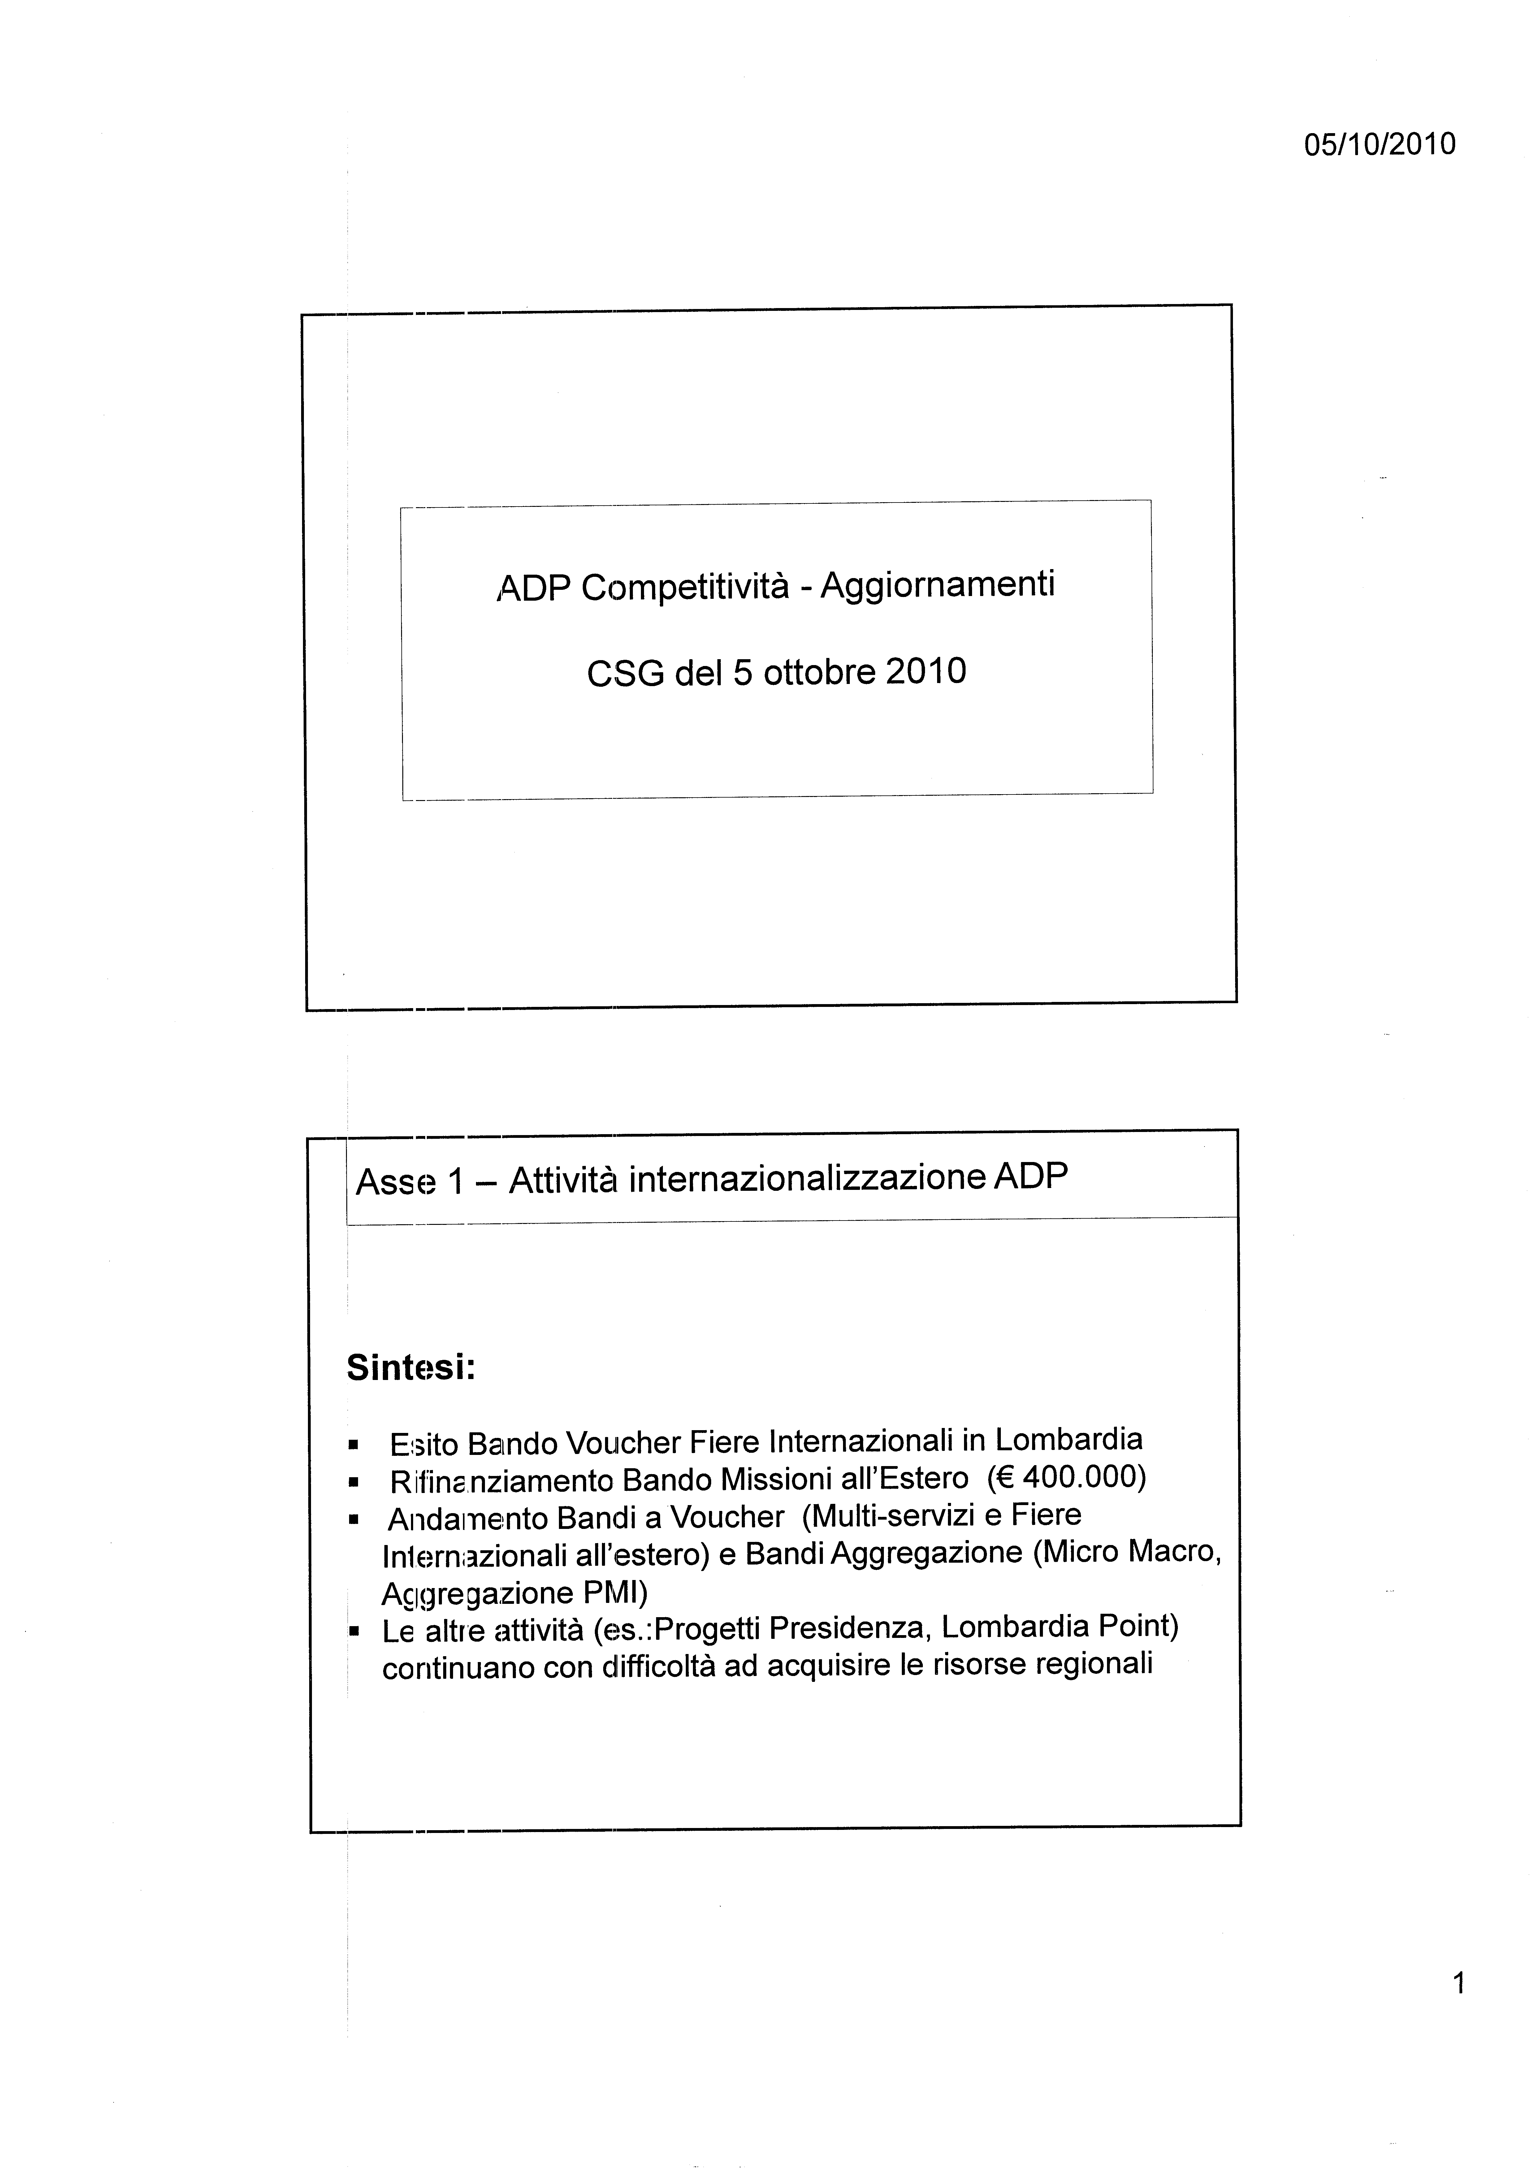
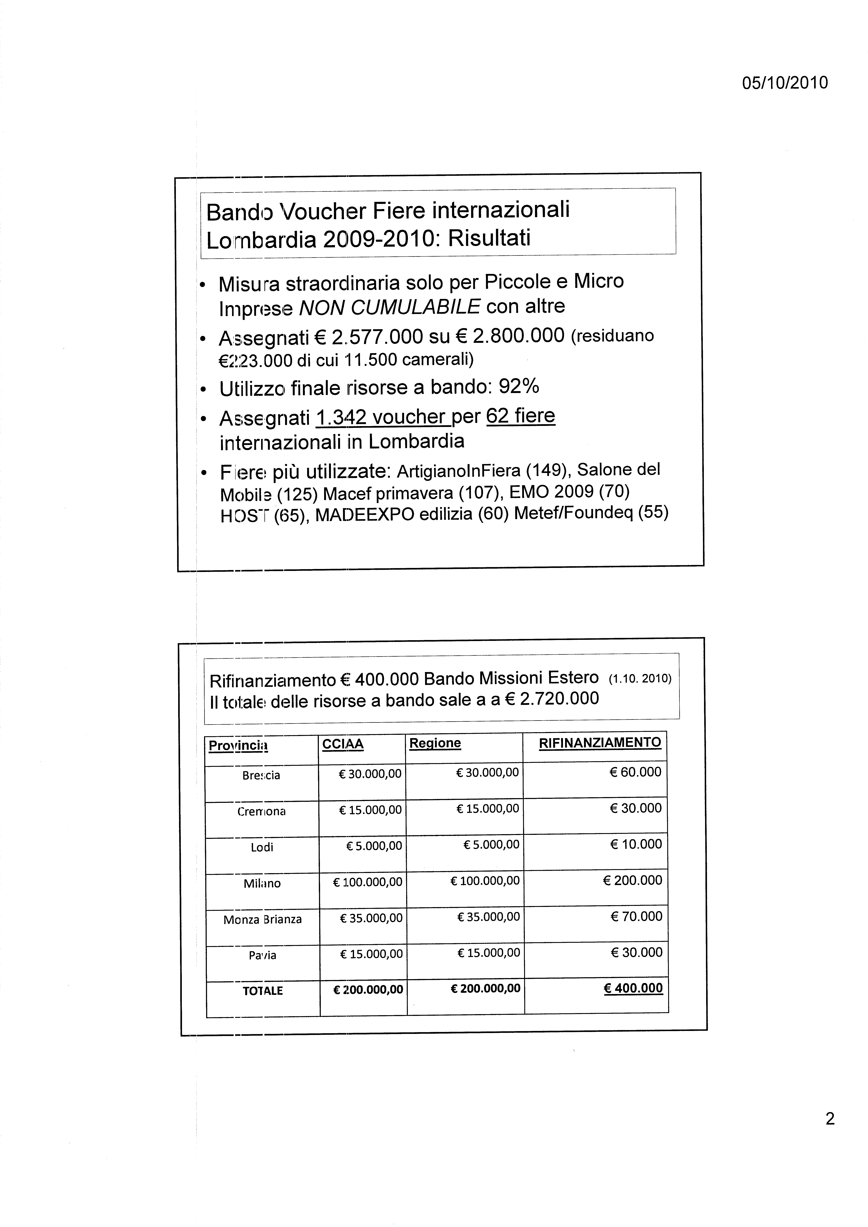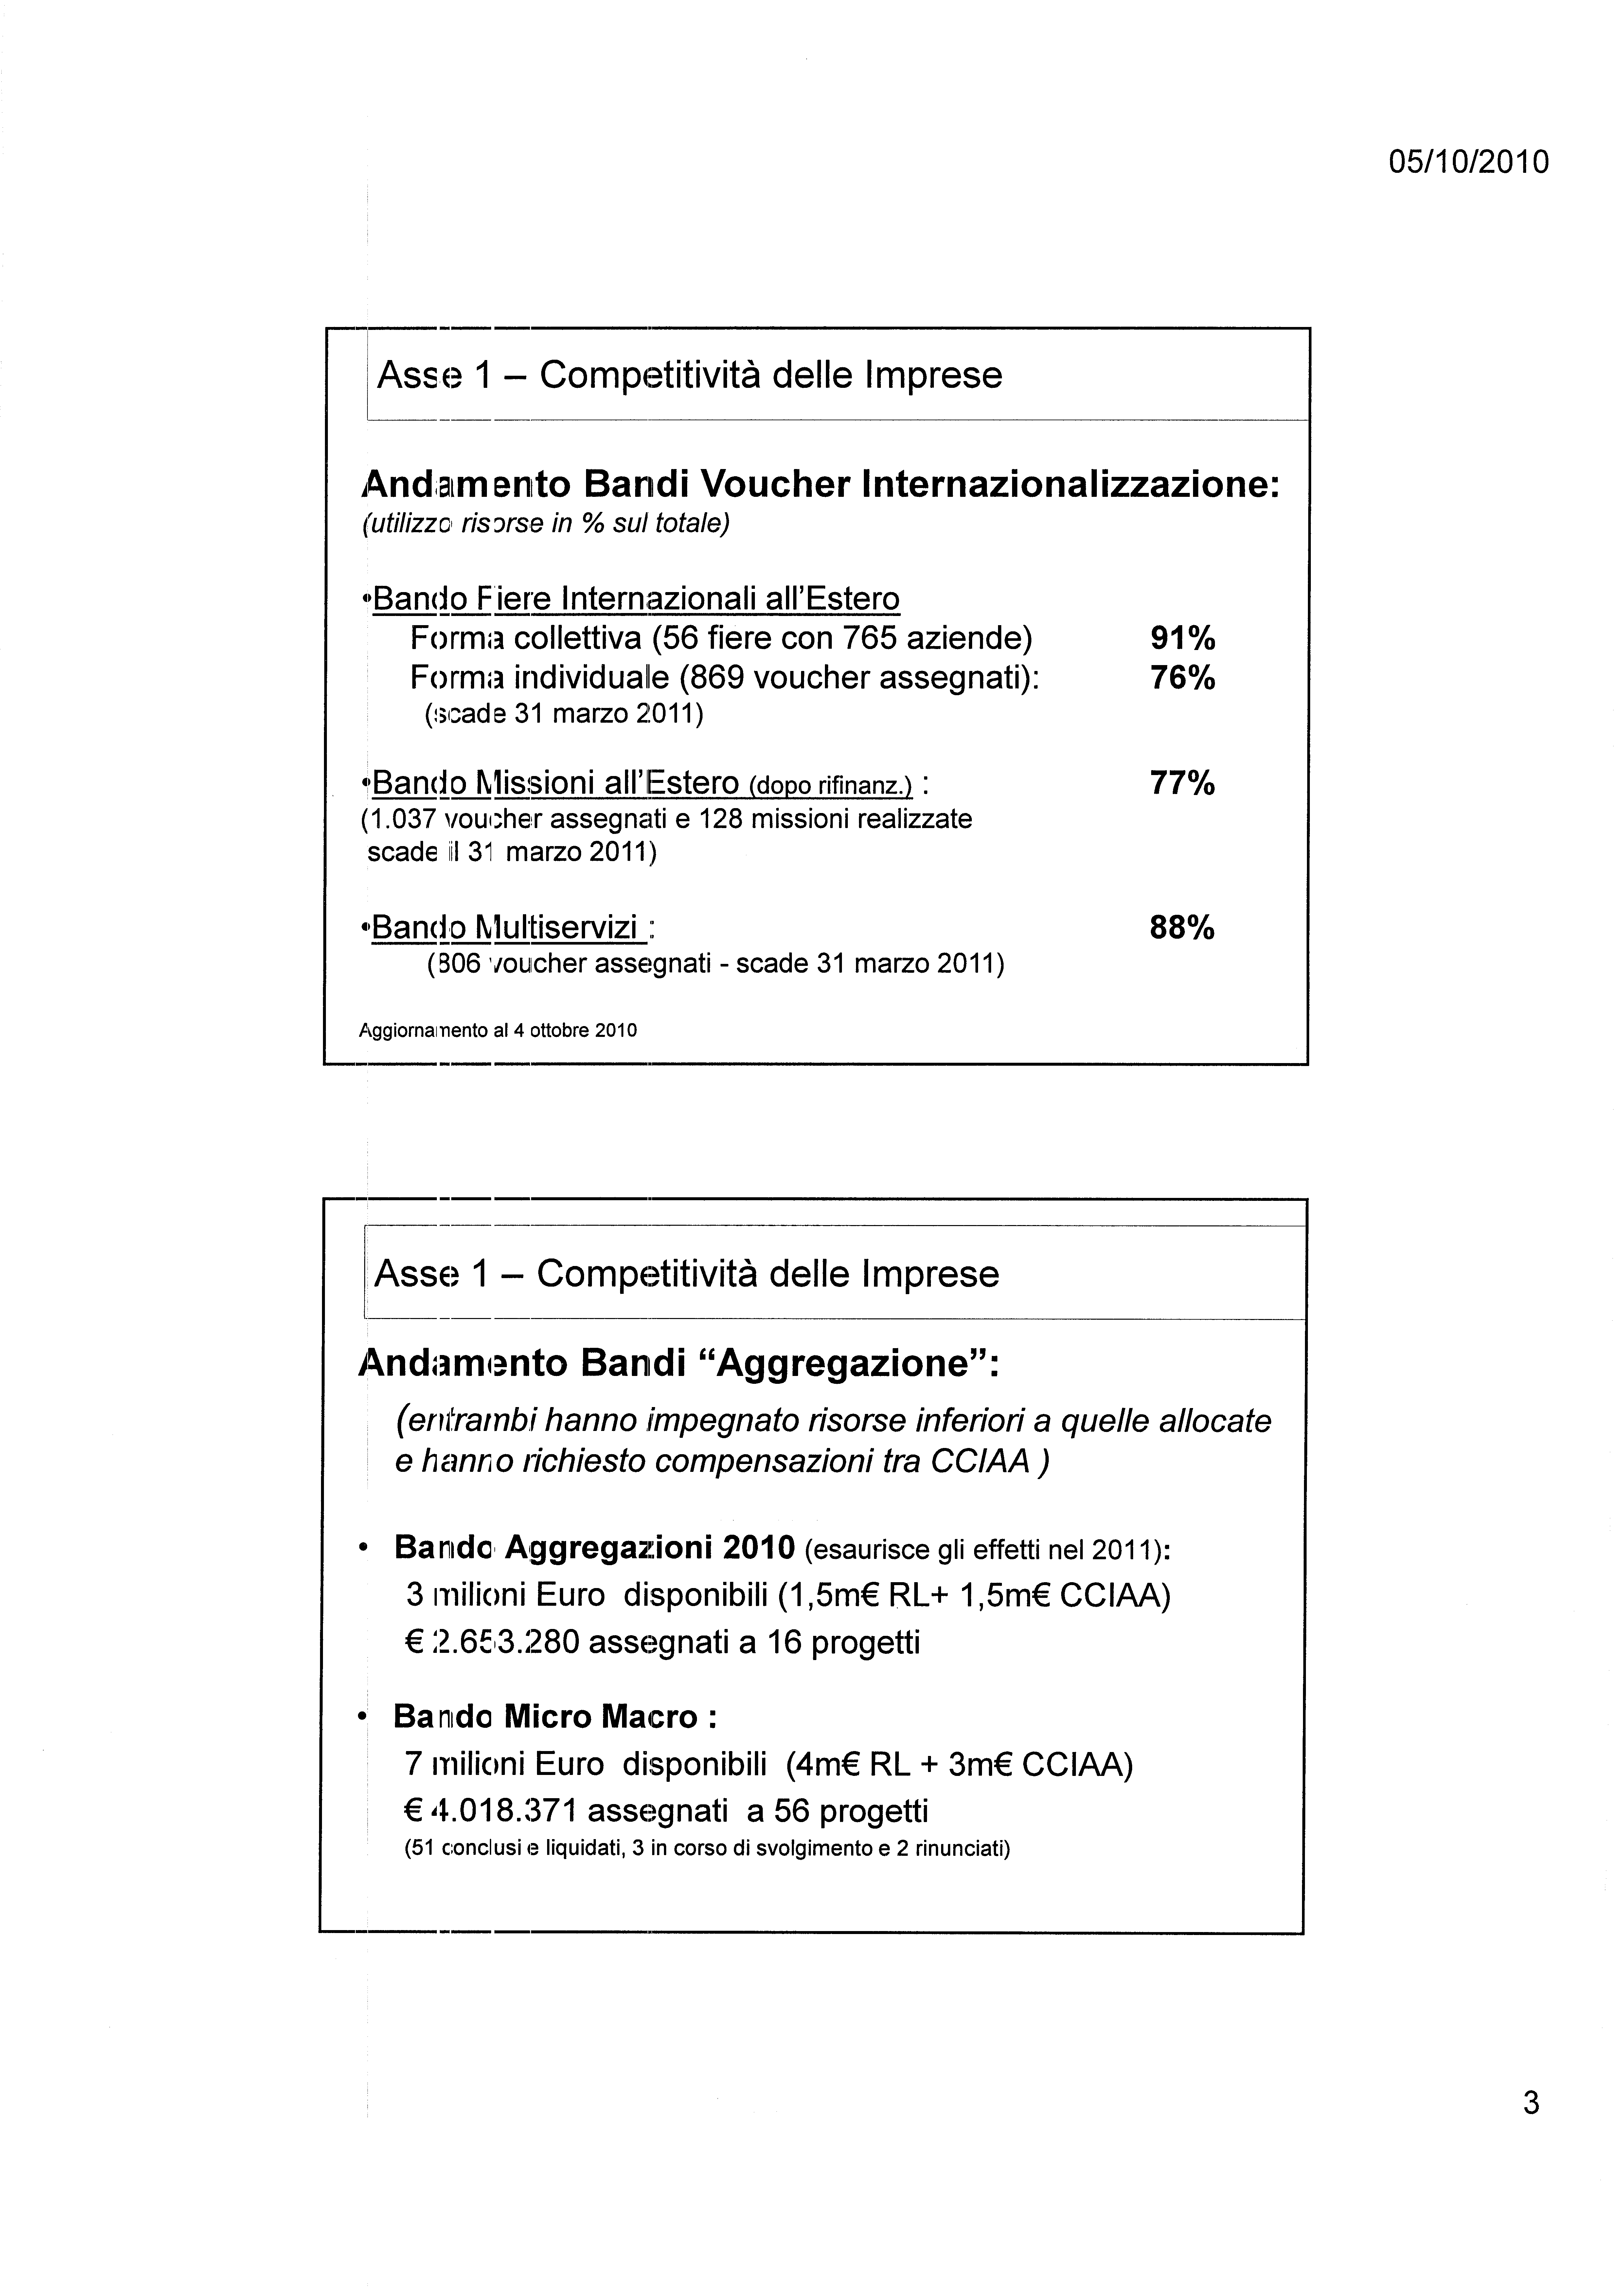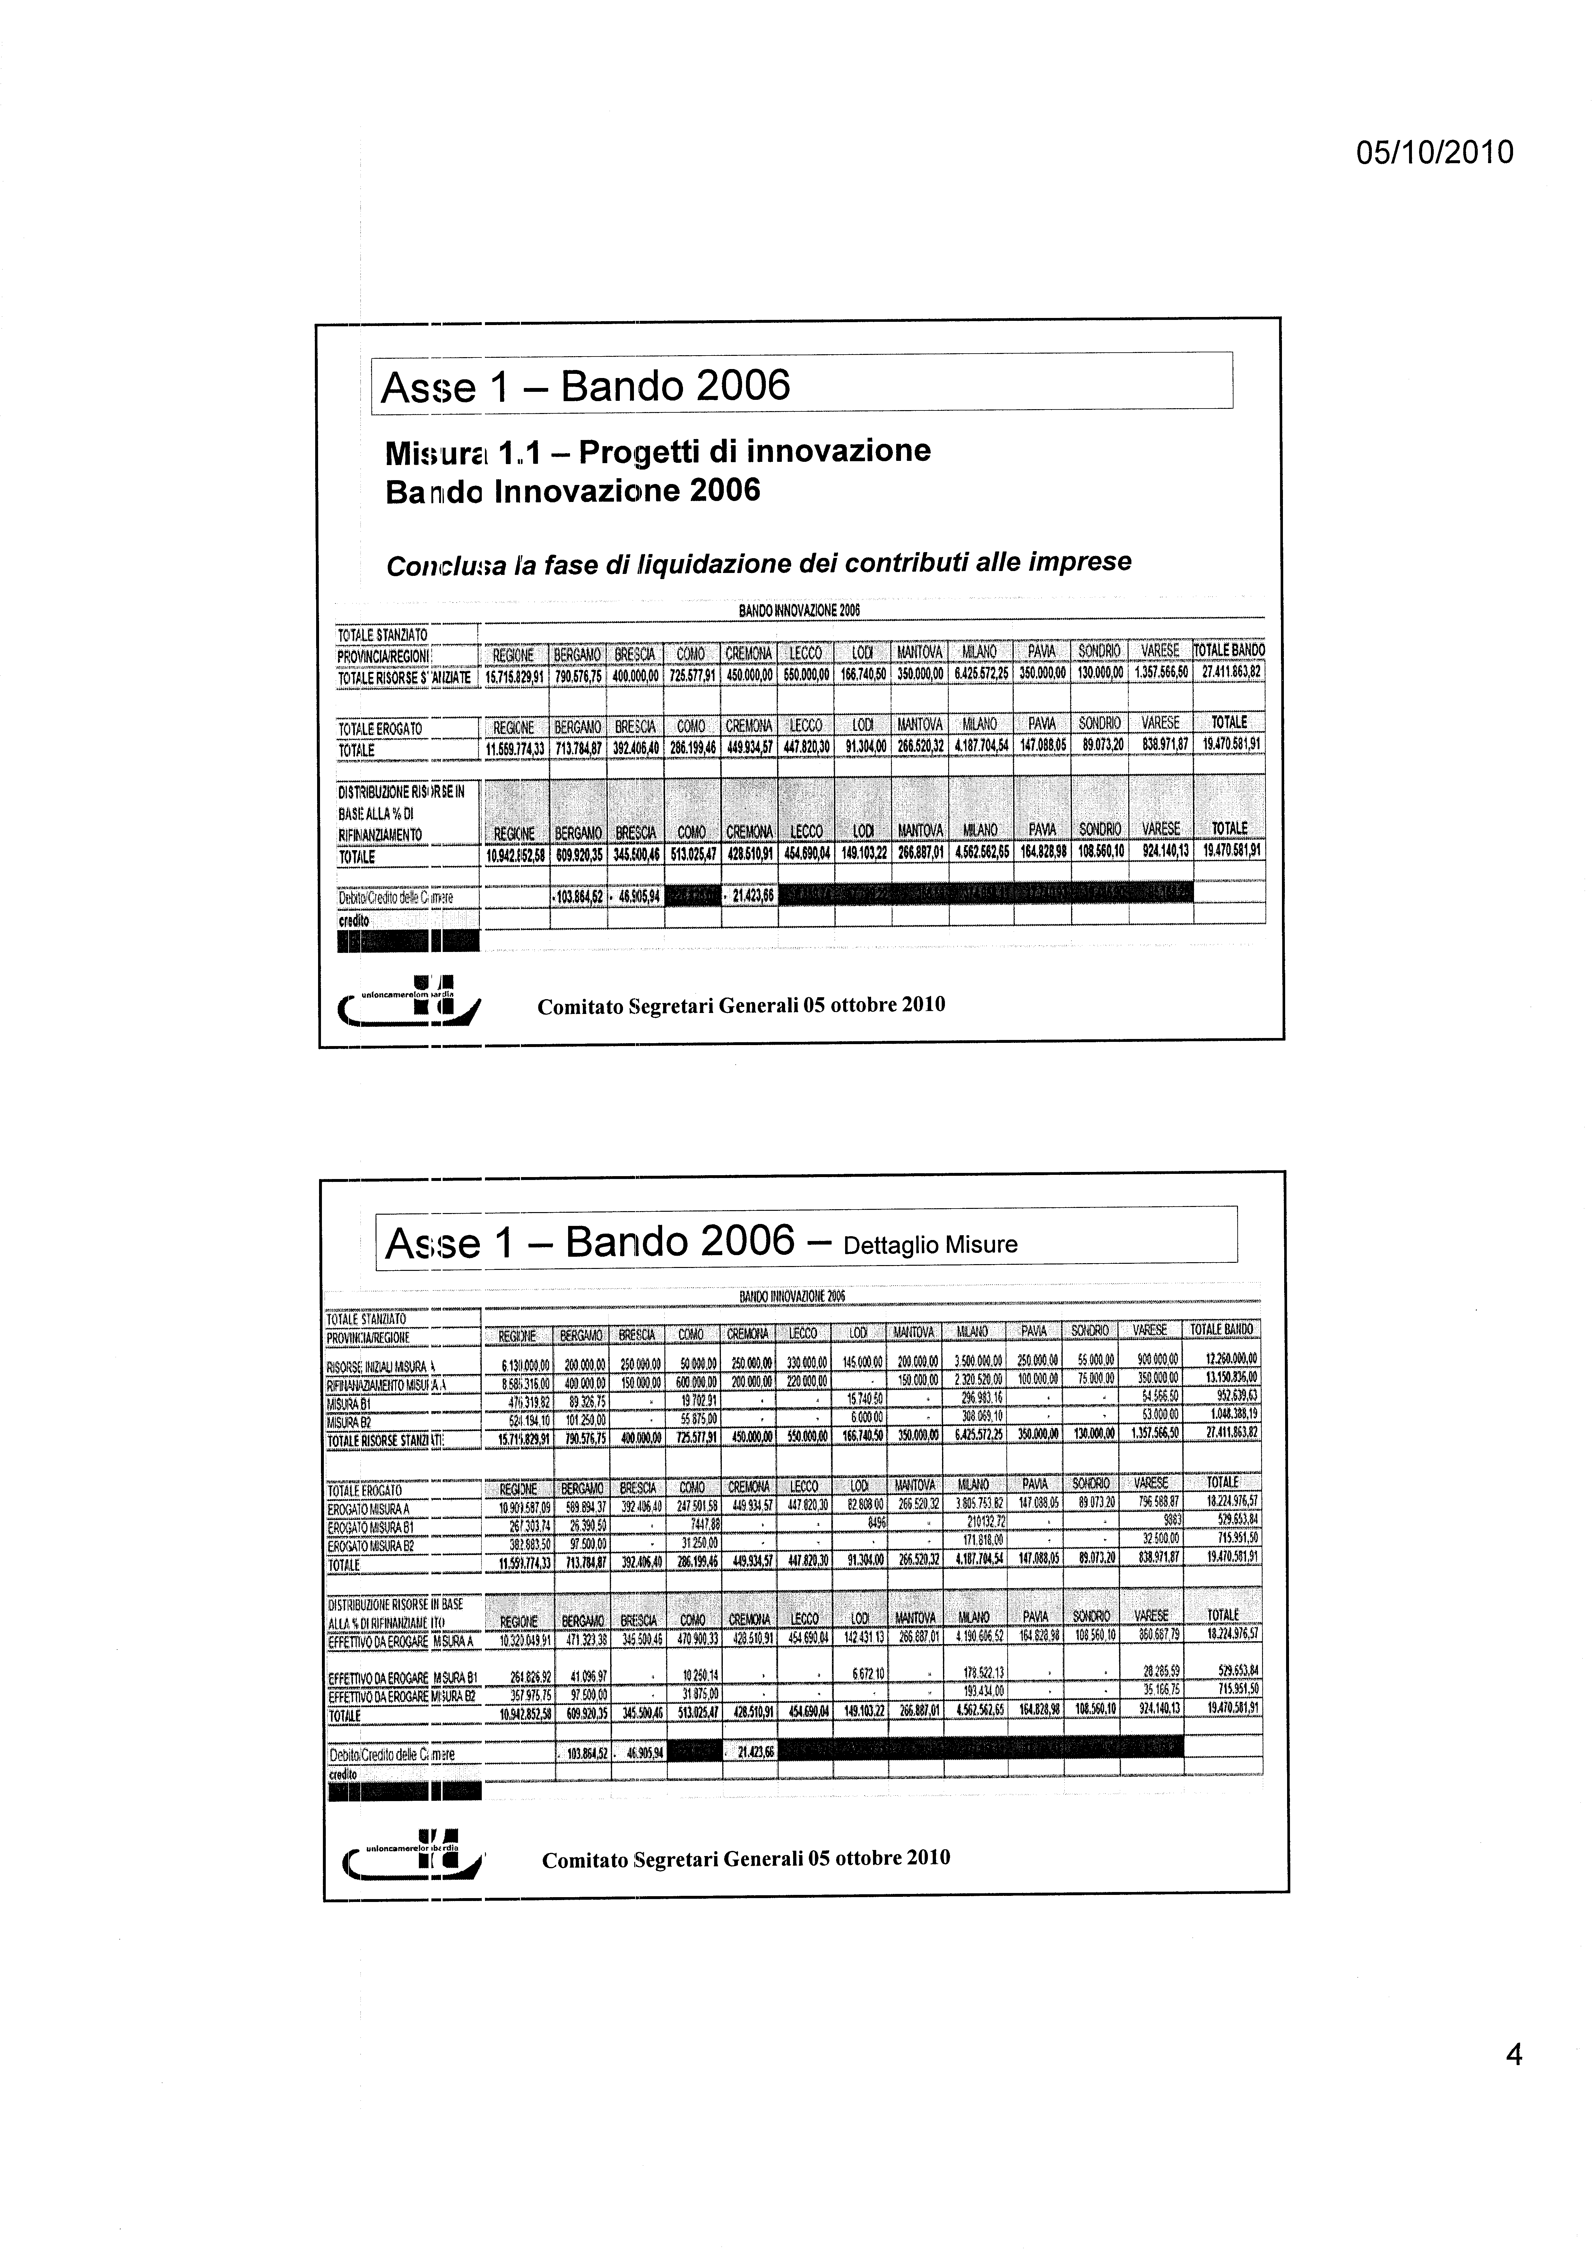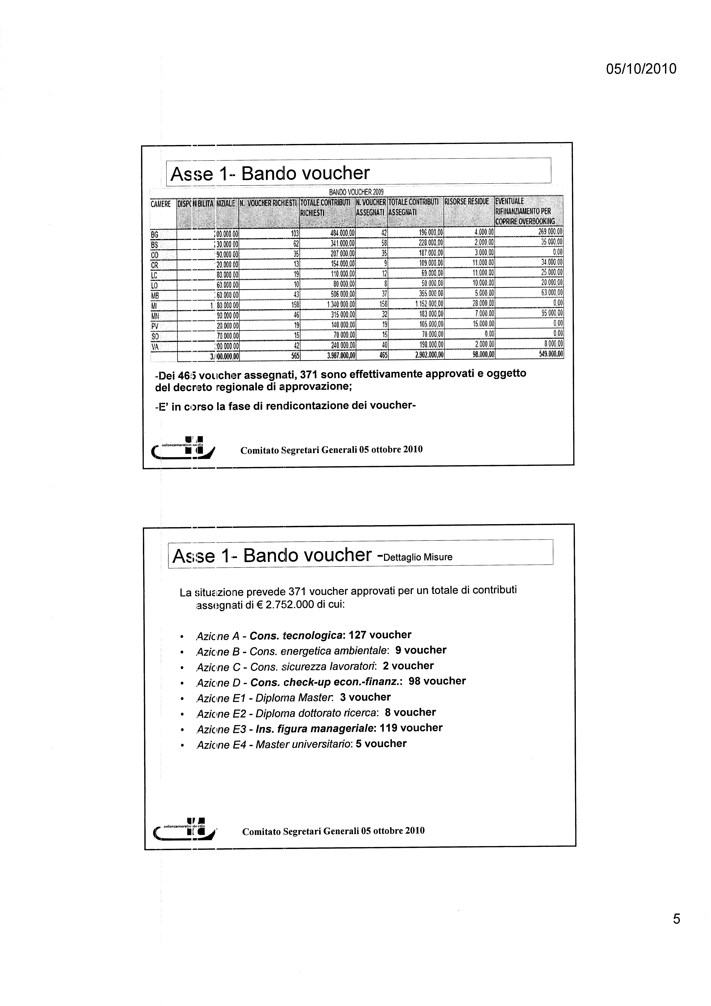
Allegato 2
p. 3 o.d.g.

Estratto comunicazioni Comitato Direttivo 21 settembre 2010

3) COMUNICAZIONI:
- Linee strategiche e programmatiche 2011

In vista del Consiglio Generale del 23 novembre 2010, che sarà chiamato alla discussione ed approvazione delle Linee Programmatiche 2011 di Unioncamere Lombardia, è necessario fornire indicazioni generali sui contenuti generali e prioritari, affinchè la Direzione e gli uffici possano predisporre il documento programmatico ed il preventivo economico.
Il Presidente sottolinea l’opportunità che venga predisposta una relazione programmatica snella ed efficace, che partendo dal quadro economico, dalle sue criticità e dai punti di forza, possa indicare le priorità del Sistema camerale e di Unioncamere Lombardia per il prossimo anno.
Le previsioni di una crescita lenta e contenuta (ad oggi per il 2011 è previsto per la Lombardia un Pil attorno al +2%, al netto evidentemente di negativi fattori esogeni ad oggi non prevedibili), assieme agli effetti di una manovra finanziaria nazionale che ha dovuto dare priorità alla riduzione della spesa, portano alla conferma per il 2011 di una situazione nella quale le imprese, a partire dalle micro e PMI, hanno ancora un forte bisogno di sostegno, mentre il Governo nazionale e quello regionale faticheranno a mettere a disposizione risorse economiche a diretto sostegno delle imprese e dello sviluppo economico.
In questo quadro il Sistema camerale è sicuramente chiamato ad un impegno ancora più forte di supporto allo sviluppo locale, valorizzando al massimo le scarse risorse disponibili, convogliandole su priorità condivise dai territori e dalle imprese e cercando elevati livelli di sinergia e di addizionalità con il Governo regionale e locale.
I tagli operati dalla manovra finanziaria sul bilancio regionale potranno avere effetti rilevanti sulle risorse destinate alle imprese e in particolare su uno strumento come l’Accordo di Programma per la Competitività.
Pur auspicando un recupero di risorse per una Regione forte e virtuosa come la Lombardia, il Sistema camerale è sicuramente chiamato nel 2011 ad uno sforzo ulteriore per destinare efficacemente risorse alle imprese a supporto dello sviluppo competitivo ed in particolare ai nodi strategici della produttività di sistema:
- Innovazione e trasferimento tecnologico, con particolare attenzione alla green economy come fattore trasversale di diffusione tecnologica
- Internazionalizzazione delle imprese, con specifica attenzione ai mercati in forte espansione e non facilmente raggiungibili dal sistema delle PMI
- Valorizzazione del capitale umano presente nelle imprese e dell’imprenditorialità diffusa
- Positive condizioni di accesso al credito e di liquidità
- Ulteriore sviluppo della semplificazione nei rapporti fra imprese e pubbliche amministrazioni, riducendo tempi/costi per le imprese e migliorando l’attrattività di investimenti esteri.
Le Camere di commercio lombarde operano da anni in questa direzione e in misura sempre più consistente: il “bilancio aggregato” delle 12 Camere, come emerge dalla Relazione sul Sistema camerale lombardo 2009 trasmessa (come previsto dalla riforma della L.580) a Regione Lombardia, conferma interventi promozionali a favore dello sviluppo locale per oltre 117 milioni di euro, pari al 38% degli oneri e con un incremento del 18,4% rispetto al dato 2008.
Una parte consistente degli interventi promozionali (circa 31 milioni di euro) è stata realizzata dalle Camere all’interno dell’Accordo di Programma con Regione Lombardia, confermando ed accrescendo la propria capacità di agire come “sistema” regionale, mantenendo al contempo attenzione alle specificità locali ed alle esigenze del proprio sistema imprenditoriale.
In questo quadro l’Unione regionale è chiamata a favorire ulteriori sviluppi delle azioni coordinate e condivise, valorizzando da un lato le migliori esperienze realizzate nei territori e facilitando, dall’altro, il coinvolgimento di Regione Lombardia nella logica di condivisione delle priorità e di addizionalità delle risorse.
Ulteriore e rilevante impegno di Unioncamere Lombardia, alla luce sia della richiamata riforma della L.580, sia delle sperimentazioni già avviate dal 2009, è quello connesso al favorire l’efficacia e l’efficienza dei servizi camerali anche attraverso la diffusione di gestioni in forma associata, allargando l’esperienza costruita in materia di uffici metrici e metodologicamente estendibile ad altre attività camerali.
Sempre in relazioni alla ricordata riforma normativa, va sicuramente ed ulteriormente consolidato il ruolo dell’Unione regionale come “osservatorio dello sviluppo economico regionale” e come promotore di progetti specifici su Fondo Perequativo afferenti in particolare le attività di sistema regionale.
Il Presidente comunica che una prima bozza delle Linee Programmatiche 2011 sarà trasmessa appena disponibile a tutti i Presidenti per raccogliere suggerimenti ed integrazioni.

c) Iniziative di sistema per le Camere di Commercio lombarde

Alla luce delle oggettive difficoltà di Regione Lombardia nel garantire risorse finanziarie adeguate a coprire gli impegni in sede di AdP, soprattutto per il Programma 2011 e anni successivi, si è ritenuto opportuno precedere ad una verifica delle iniziative a favore dello sviluppo competitivo che le Camere lombarde potrebbero assumere come sistema, coordinandosi fra loro, anche a fronte della non disponibilità della Regione a compartecipare con proprie risorse.
L’esperienza dell’AdP, che ha spinto tutte le Camere lombarde a sforzi rilevanti per far convergere le proprie attività promozionali verso le imprese in iniziative comuni e condivise a livello regionale, la riconfermata validità di un approccio “di sistema” che facilita azioni coerenti ed omogenee su tutto il territorio regionale e, infine, la disponibilità (sperimentata con il Bando voucher per la competitività) di una piattaforma comune del Sistema camerale lombardo per la gestione dei Bandi, suggeriscono l’opportunità di individuare obiettivi e strumenti di intervento comuni alle Camere lombarde, fatta salva evidentemente, come del resto avvenuto anche in questi anni di intensa attività in AdP, la possibilità di ogni singola Camera di intraprendere ulteriori autonome iniziative promozionali connesse alle specifiche esigenze del territorio.
Una prima analisi di massima delle attività promozionali realizzate dalle singole Camere (bandi pubblicati nel 2010, già chiusi o ancora aperti) sembra confermare come ogni Camera si sia mossa prevalentemente condividendo le iniziative in AdP (soprattutto in tema di innovazione e internazionalizzazione), o comunque di Sistema lombardo (come nel caso di Confiducia), integrandole con specifici interventi locali. In particolare si possono segnalare, per consistenza di intervento e diffusione in diverse Camere, le attività seguenti:
- valorizzazione capitale umano, compresa formazione, e nuova imprenditorialità
- specifiche attività d’innovazione (informatica, strumenti di misurazione,…)
- certificazione delle PMI
- internazionalizzazione
- credito.
Si confermano le condizioni per valorizzare interventi organici di sistema, che consentano di aggregare le azioni comunque comuni a più Camere (quasi tutte) attraverso azioni “modulari” (bandi con misure diverse, non tutte finanziate in proporzione dalla singola Camera) e/o la logica dei bandi “a cassetto”, che prevedono cioè misure diverse fra le quali l’impresa può scegliere sulla base delle proprie esigenze e priorità (spesso difficilmente preventivabili, con il rischio di finanziare azioni di scarso interesse per le imprese a scapito di altre di forte interesse), in particolare in tema di:
- Innovazione e ricerca (integrazione ed evoluzione dei “voucher per la competitività”, ma anche riproposizione di un Bando Innovazione in tema di energia e green economy)
- Internazionalizzazione (con la proposta di un “bando a cassetti” che riaggreghi in un unico bando per tutte le imprese, artigiane e non, i più consolidati strumenti di promozione dell’internazionalizzazione d’impresa)
- Credito, con la valutazione sull’andamento di Confiducia in scadenza il 31.12, ulteriori azioni a sostegno della liquidità per le imprese, il monitoraggio delle attività dei Confidi, sostegno alla capitalizzazione d’impresa
- Sostegno all’imprenditorialità, allo start up d’impresa e alla valorizzazione del capitale umano. Su questo tema si sta verificando la possibilità di azioni d’intesa con Regione Lombardia sulla base di risorse derivanti dalla programmazione europea
Una condivisione di massima ad un approccio di Sistema camerale lombardo ai temi evidenziati consente la riproposizione a breve di proposte più specifiche e di maggior dettaglio, da rendere operative in alcuni casi anche entro il 2010, sulle quali verificare la concreta adesione delle Camere e le relative risorse disponibili.
Un ulteriore capitolo per le iniziative di sistema è connesso ad attività e servizi che le Camere potrebbero efficacemente svolgere in forma associata (non necessariamente coinvolgendo tutte le Camere lombarde, ma anche attraverso iniziative concordate fra alcune Camere che manifestino il proprio interesse). Oltre all’iniziativa già avviata sugli Uffici Metrici e a quella in fase di studio sulla riscossione del Diritto Annuo, saranno verificate anche altre attività “associabili” e/o condivisibili anche attraverso la partecipazione a gruppi di lavoro tematici che portino ad ulteriori livelli di omogeneità di comportamento verso le imprese ed i loro intermediari.

Allegato 3
P. 4 o.d.g.

Allegato 4
p. 4 o.d.g.

Allegato 5
P. 4 o.d.g.

Allegato 6
p. 4 o.d.g.

V. Presentazione PPT

Allegato 7
p. 5 o.d.g.

PROCEDURE DI GESTIONE
Gli enti di formazione accreditati, che avviano percorsi abilitanti nel settore commercio entro la data fissata dallo stesso ente per l'avvio delle attività formative, devono presentare al protocollo della sede della Camera di Commercio territorialmente competente (oppure tramite sistema on line con firma digitale) la comunicazione di avvio attività, debitamente firmata dal legale rappresentante, che allega carta di identità, nonché l’elenco completo degli allievi ed il calendario secondo lo schema definito dal decreto regionale n. 9837 del 12/9/2008.
Gli enti di formazione devono caricare il percorso formativo sulla piattaforma informatica xxxx da dove verrà automaticamente generata la comunicazione di avvio. I progetti caricati saranno visibili sia dai funzionari abilitati della Camera di Commercio sia da quelli della Regione Lombardia.
Gli enti di formazione xx giorni prima della data fissata per l’esame inviano la richiesta di commissione d’esame sia elettronicamente sul sistema informativo e/o in forma cartacea indirizzandola all’ufficio competente della sede territorialmente competente della CCIAA…….
Nella richiesta deve essere precisata la sede di esame e gli estremi di fax, mail e n. telefonico dell’ente di formazione e allegato l’elenco allievi.
Le Camere di Commercio sono tenute a predisporre un apposito elenco di presidenti di commissione nonché un elenco di commissari esperti secondo criteri che verranno stabiliti dalle stesse Camere di Commercio nel rispetto della normativa vigente.

Conclusi gli esami, per il rilascio degli attestati, gli enti di formazione dovranno inviare all’ufficio competente della sede territorialmente competente della CCIAA……. una copia originale del verbale della riunione preliminare, del verbale finale di esame e l’elenco dei partecipanti con la percentuale di frequenza.
La Camera di Commercio verificata la documentazione entro xx giorni attraverso il sistema informativo rilascerà gli attestati.
ADEMPIMENTI REGIONE LOMBARDIA E CAMERE DI COMMERCIO
Le Camere di Commercio, nel rispetto dei principi generali dettati dalla normativa e dalle direttive regionali, regolamentano le procedure per l’attuazione delle attività gestionali loro trasferite, di cui alla dgr 9837/09.
Camere di Commercio e Regione Lombardia nell’ambito dell’attribuzione delle attività gestionali di cui alla dgr 9837/09 collaborano reciprocamente al fine di garantire la qualità delle attività formative.
In particolare, la Regione nella fase di avvio delle attività si impegna a collaborare con le Camere di Commercio fornendo ausilii amministrativi ed informatici e organizzando incontri propedeutici con i referenti camerali.
Alla Regione resta in capo l’attività ispettiva e sanzionatoria sugli enti di formazione accreditati, le Camere di Commercio sono tenute a mettere a disposizione degli ispettori regionali tutta la documentazione in loro possesso.

Allegato 8
p. 7 o.d.g.

Vedi file in PDF
Allegato 9
p. 8 o.d.g.

V. file in Excelles
Allegato 10
p. 10 c) o.d.g.

SUAP – DPR n.160 del 7.9.2010 – pubblicato 30.9.2010 – entrata in vigore 15.10.2010
AGENZIE PER LE IMPRESE – DPR n.159 del 9.7.2010 - pubblicato 30.9.2010 – entrata in vigore 15.10.2010

PUNTI ESSENZIALI per effetti sul Sistema camerale

A – Da DPR SUAP

- SUAP come unico soggetto pubblico di riferimento per tutti i procedimenti connessi all’esercizio di attività produttive e servizi; comunicazioni (anche allegati) esclusivamente in modalità telematica attraverso il sito web “impresainungiorno”; il SUAP provvede all’inoltro telematico alle altre PA coinvolte, che ricevono e rispondono in modalità telematica (art.2.4 casi esclusi: energetici, nucleari, infrastrutture strategiche…)
- Il portale “impresainungiorno” fornisce servizi informativi ed operativi , prevede anche la procura speciale, un sistema di pagamento dei diritti connessi ai procedimenti SUAP, assicura il collegamento con le autorità competenti, interopera con sistemi e portali già realizzati da Regioni o enti locali o sviluppati successivamente a supporto dei SUAP
- Va individuato il responsabile del SUAP (nelle more è il Segretario Generale)
- Le funzioni SUAP possono essere svolte in forma singola o associata, o in convenzione con le Camere di commercio
- Collegamento telematico tra SUAP e Registro Imprese
- SUAP da costituire entro 120 gg dalla pubblicazione del DPR (= dall’1.2.2011): il ministero pubblica l’elenco dei SUAP sul portale
- In caso di mancata costituzione l’esercizio è delegato alla Camera di commercio competente (con le modalità previste dall’allegato tecnico… sulla base della convenzione ANCI-UNIONCAMERE): ricezione domande, divulgazione informazioni, attivazione adempimenti, rilascio ricevute, pagamento diritti e imposte
- Se SCIA è contestuale a Comunica è presentata al RI che la trasmette al SUAP che rilascia ricevuta
- Il SUAP verifica “in modalità informatica” (?) la completezza di SCIA e allegati e rilascia “automaticamente” la ricevuta e trasmette agli altri enti coinvolti (in conformità ad Allegato tecnico); trasmette al richiedente eventuali richieste istruttorie
- Con ricevuta, il richiedete può avviare intervento o attività
- Il silenzio maturato dopo la ricevuta equivale ad accoglimento (nei tempi della 241/90 art.2) (?)
- Le Agenzie – fatta la loro istruttoria – trasmettono telematicamente a SUAP la dichiarazione di conformità, comprensiva di SCIA, che costituisce titolo autorizzatorio (anche edilizio)
- Agenzia può presentare SCIA a RI se contestuale a Comunica; richiedente può dare procura ad Agenzia per tutti i procedimenti che lo riguardano
- Nei casi non-SCIA (Art.7 e 8) istanza al SUAP che ha 30 gg per richiedere integrazioni, altrimenti si intende presentata correttamente; entro 30 gg da accoglimento il SUAP adotta provvedimento conclusivo o indice conferenza dei servizi (sempre se i procedimenti sono superiori ai 90 giorni); tutto sempre telematico
- Possibilità del SUAP – sulla base di richieste di chiarimenti da soggetti vari – di indire riunione… di chiarimento (art.9)
- Il soggetto comunica “chiusura lavori” (con dichiaraz. conformità o collaudo ove previsto), il SUAP trasmette ad altri enti per eventuali controlli entro 90 giorni, … sanzioni fino a riduzione in ripristino a spese dell’impresa
- Ministero + Regioni + Unioncamere + ANCI predispongono piano di formazione
- Scadenze: costituzione SUAP entro 1.2.2011; operatività SCIA da 1.4.2011; operatività procedimenti NON-SCIA da 1.10.2011
- Possibili accordi Governo, Regioni, Enti locali per cooperazione organizzativa e gestionale e controlli, unificazione almeno regionale della modulistica
- Il portale – in attesa di omogeneizzazione nazionale – può avvalersi di quanto predisposto dai SUAP già operativi
- Le Regioni possono integrare l’allegato tecnico
- PUNTI RILEVANTI DELL’ALLEGATO TECNICO:
  - le specifiche di formate saranno definite da un gruppo tecnico coordinato da Unioncamere italiana (versione provvisoria, confronto con associazioni ed altri, poi versione definitiva)
  - la pratica SUAP telematica è un insieme di file, compresi i PDF firmati digitalmente e gli allegati tecnici, “zippati” in un unico file compresso
  - in via transitoria si possono usare le PEC anziché un sistema web browser
  - nei casi di “delega alla Camera di commercio”: protocollo informatico della Camera, ricevute come per SUAP, il portale rende accessibile all’utente lo stato della pratica
NB: null’altro si dice su “come” le Camere surrogano il Comune privo di SUAP; se è scontato che sarà la Camera a trasmettere eventualmente la pratica ad altre amministrazioni coinvolte, neppure si dice se e cosa trasmette – per competenza – al Comune interessato!)
  - SCIA e allegati (se non contestuali a Comunica) trasmessi da SUAP a RI via SPC-Sistema Pubblico di Connettività o, nelle more…, via PEC
  - RI garantisce collegamento a SUAP (mediante portale o porta di dominio)
  - Il portale consente agli utenti di effettuare il pagamento di diritti, imposte tasse di concessione e prevede procedure per la gestione dei flussi di pagamento verso i vari enti.

B – Da DPR Agenzie

- Le agenzie sono soggetti privati, con personalità giuridica, anche in forma societaria. Devono ottenere l’accreditamento dal Ministero Svil.Econ. (per le competenze regionali il MISE trasmette a Regioni che devono rispondere entro 60 gg; MISE decide nei 30 gg successivi), su base almeno regionale; durata almeno triennale; costi di accreditamento a loro carico.
Da Allegato tecnico: la richiesta di accreditamento è telematica; richiesto ISO 9001 per le SCIA (entro 12 mesi dall’inizio attività) e UNI CEI EN 45011 per procedure non SCIA. L’Agenzia non può intervenire nella predisposizione della documentazione del richiedente (deve essere fatto dal richiedente o da altri soggetti, anche attraverso convenzioni); l’Agenzia deve solo verificare la conformità.
- Possono costituirsi in Agenzia:
  - organismi di valutazione da Reg. UE 765/2008
  - organismi tecnici già abilitati
  - associazioni di categoria professionali, sindacali ed imprenditoriali
  - centri di assistenza tecnica da art.23 DL 114/98
  - studi associati e associazioni di professionisti per attestazioni di competenza
- Accertano e attestano requisiti e in caso di istruttoria positiva rilasciano dichiarazione di conformità che costituisce titolo autorizzatorio
- Agenzie comunicano telematicamente ai SUAP le attività che intendono svolgere
- Comunicano ai SUAP le dichiarazioni di conformità e le istanze con mancanza di presupposti
- Le comunicazioni delle Agenzie sono raccolte in una banca dati integrata nel portale e accessibile alle pubbliche amministrazioni
- Sulle Agenzie vigila il MISE, d’ufficio o su segnalazioni (d’intesa anche con Unioncamere linee di indirizzo per vigilanza)
- Il portale rende disponibile l’elenco delle Agenzie accreditate per il proprio territorio; nel portale le sospensioni e revoche
- Esclusi contributi e sovvenzioni pubblici per il funzionamento delle Agenzie

PROPOSTE

- Prima riunione a breve di confronto/chiarimento/interpretazione punti dubbi fra Camere lombarde
- Intesa con Unioncamere e Infocamere per completare sperimentazione Lombarda e anticipare contenuti e funzionalità di “impresainungiorno” per la parte legata a SCIA e SUAP (il DPR prevede nella fase di avvio che il portale nazionale utilizzi modulistica e procedure telematiche già in uso nei SUAP attivi); il sistema camerale lombardo mette a disposizione il proprio progetto/sperimentazione, il sistema nazionale usa e integra senza ulteriori costi per Lombardia
- Accordo del Sistema camerale lombardo + ANCI + Regione per avviare costituzione dei SUAP con modalità efficaci e condivise, evitando surroghe e/o definendone modalità di gestione
- Forte azione di informazione/formazione ai Comuni lombardi per costituzione SUAP su base criteri di massima

